丰柯电子网关工具
V0.0.1说明书

目录
一、 软件概述 2
1. 产品介绍 2
核心功能 2
主要模块 3
2. 产品优势 4
3. 适用对象 4
4. 应用场景 4
5. 系统要求 5
硬件环境（推荐配置） 5
软件环境 6
6. 安装说明 6
二、 软件功能介绍 7
1. 硬件管理 7
多设备连接 7
多网卡连接 7
多通道选择 8
2. 一键连接 9
3. 主界面 11
报文转发 11
报文过滤 12
故障注入(报文修改) 13
4. 文件管理 25
5. 视图管理 26
三、 版权申明 30
四、 软件运维 30
1. 运维期限 30
2. 运维管理 30
3. 技术支持 31

软件概述

产品介绍
FKSwitch是一款专业的CAN总线通信工具，专为汽车电子、工业自动化等领域的工程师设计。它提供了强大的CAN报文转发、过滤和故障注入功能，能够高效模拟各种CAN网络场景，为您的开发、测试和故障诊断工作提供全面支持。

核心功能
1. CAN报文转发：支持双向转发，模拟真实网络环境
2. 精确过滤：基于CAN ID的灵活过滤机制
3. 高级故障注入：支持CAN消息和信号级别的精确修改
4. 多设备支持：可同时操作多个FKVCI设备
5. 兼容性：支持ARXML和DBC文件格式
6. 日志记录：详细的CAN报文日志功能
7. 用户友好界面：直观的图形界面，易于配置复杂规则

主要模块
1. 设备管理
- 多设备连接和配置
- CAN通道设置

2. 过滤器设置
- 基于CAN ID的过滤规则配置

3. 故障注入界面
- CAN消息属性修改
- 信号值修改

4. 数据导入导出
- ARXML/DBC文件导入
- 故障文件导入/导出
- 测试数据导入/导出

5. 日志和分析工具
- 实时CAN报文显示
- 高级筛选功能
- 数据统计和分析功能

6. 视图管理
- 自定义界面布局：隐藏/显示不同表格和功能区

产品优势
- 高精度：支持精确到信号级别的故障注入
- 灵活性：丰富的配置选项，满足各种测试场景
- 易用性：直观的用户界面，降低学习曲线
- 可扩展性：支持多设备操作，满足复杂测试需求
- 兼容性：支持主流的CAN数据格式，易于集成到现有工作流程中

适用对象
- 汽车电子测试工程师
- ECU开发工程师
- CAN总线系统集成工程师
- 工业自动化工程师
- 嵌入式系统开发人员
- 汽车网络研究人员

应用场景
- 汽车电子开发与测试
- ECU功能验证
- CAN网络故障模拟
- 车载系统集成测试
- 汽车诊断系统开发

- 工业自动化
- CAN总线通信测试
- 工业控制系统故障诊断
- 设备间通信模拟

- 研发与教育
- CAN协议研究
- 汽车网络教学演示
- 故障诊断培训

- 其他领域
- 医疗设备CAN通信测试
- 航空电子系统开发

系统要求

硬件环境（推荐配置）
- CPU：Intel Core i5-9400 或更高
- 内存：16GB 或更大
- 硬盘：512GB SSD
- 显卡：独立显卡，显存2GB 或更大
- 显示器：分辨率1920x1080 或更高
- USB接口：USB 3.0及以上

软件环境
支持的操作系统：
- Microsoft Windows 7 SP1 (64位)
- Microsoft Windows 8/8.1 (64位)
- Microsoft Windows 10 (64位)
- Microsoft Windows 11 (64位，推荐)

安装说明
当前为测试版，采用免安装模式：
1. 将软件压缩包下载到您的计算机
2. 解压缩到指定目录
3. 确保所有配置文件和库文件完整
4. 双击主程序即可运行
注意：首次运行时，请确保您具有管理员权限，以便软件正确配置所需的系统环境。

软件功能介绍

硬件管理
支持选择不同设备、不同网卡、不同通道进行设备连接或设备启用。

多设备连接
多设备连接表示当连接了多个KFVCI硬件产品，此时每个产品IP配置不同的情况下。
首先查看需要打开的FKVCI硬件设备IP，然后在Device下拉列表中找到对应的设备索引，点击打开设备即可连接设备。
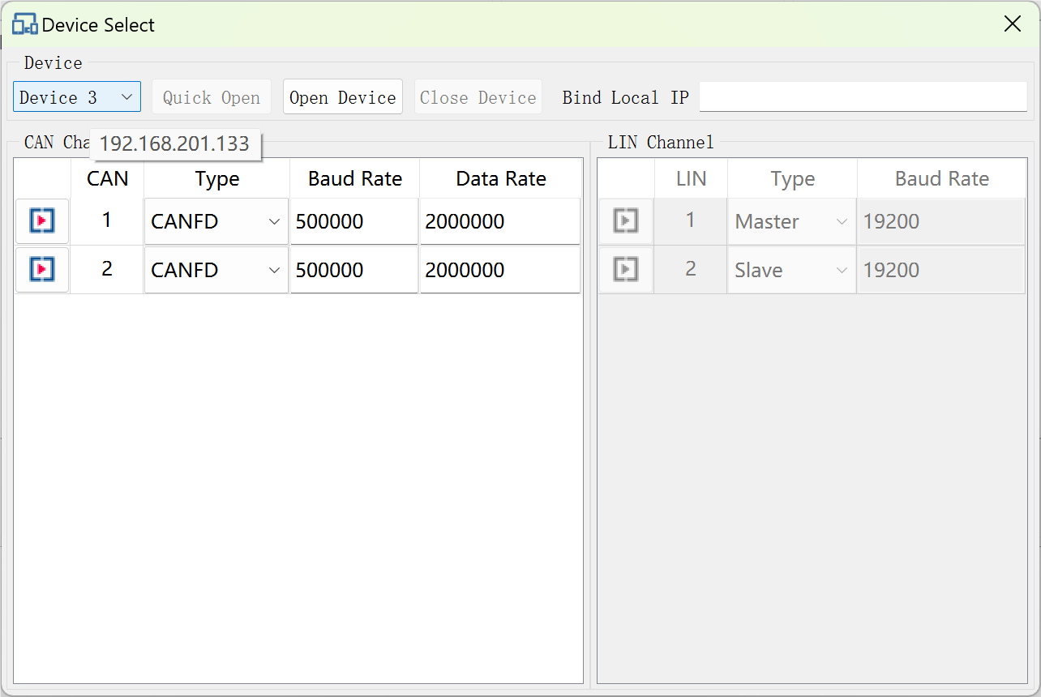
图中表示当前想要打开IP地址为192.168.201.133（硬件设备索引为3）的设备。

多网卡连接
多网卡连接表示同一台PC上连接了多个KFVCI硬件产品且每个产品IP配置相同的情况下。
首先查看需要打开的FKVCI硬件设备连接的本地网卡IP，并将IP输入到绑定本地IP输入框中。例如：FKVCI硬件1（IP:192.168.201.130）连接的本地网卡IP为192.168.201.187。FKVCI硬件2（IP:192.168.201.130）连接的本地网卡IP为192.168.201.189。此时在Bind Local IP输入框中输入: 192.168.201.189即可连接FKVCI硬件2，输入: 192.168.201.187即可连接FKVCI硬件1。
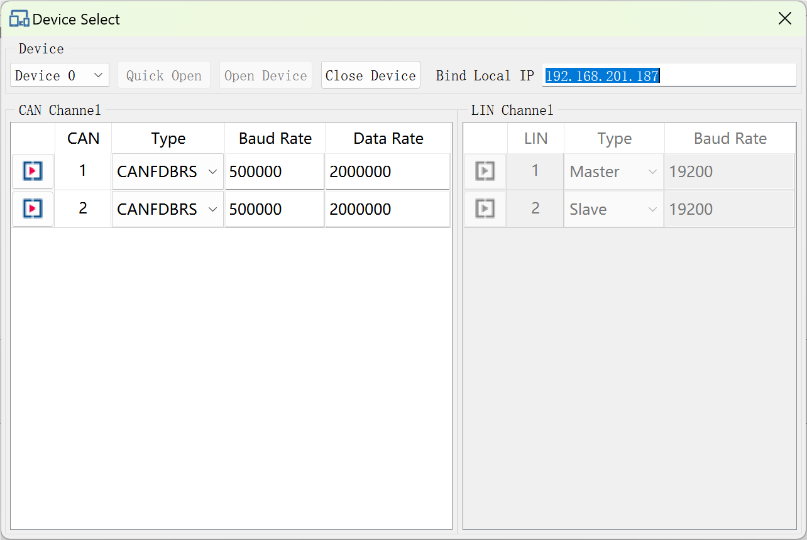

多通道选择
FKVCI硬件设备每台均集成了多个通道的CAN和LIN接口，本软件暂只开放CAN通道并且通道数跟硬件匹配固定为两通道。
CAN通道可配置CAN通道类型(CAN/CANFD/CANFDBRS)、波特率、数据波特率。数据波特率只有CAN类型为CANFD或CANFDBRS时，配置才生效。每个CAN通道可单独打开或关闭，CAN通道表格中点击相应通道的开关即可（表格第一列为开关按钮）。
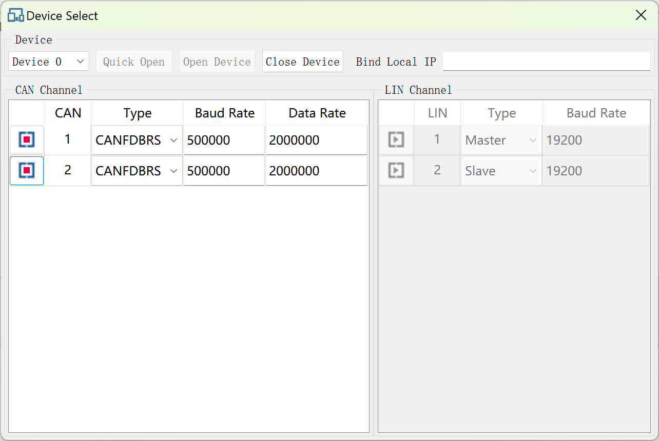

一键连接
一键连接是本软件的一大特色，根据配置文件(config/FkVci/ FkVciConfig.json)，快速连接指定设备以及打开所有CAN通道。
点击菜单栏Open Device按钮即可一键连接硬件。
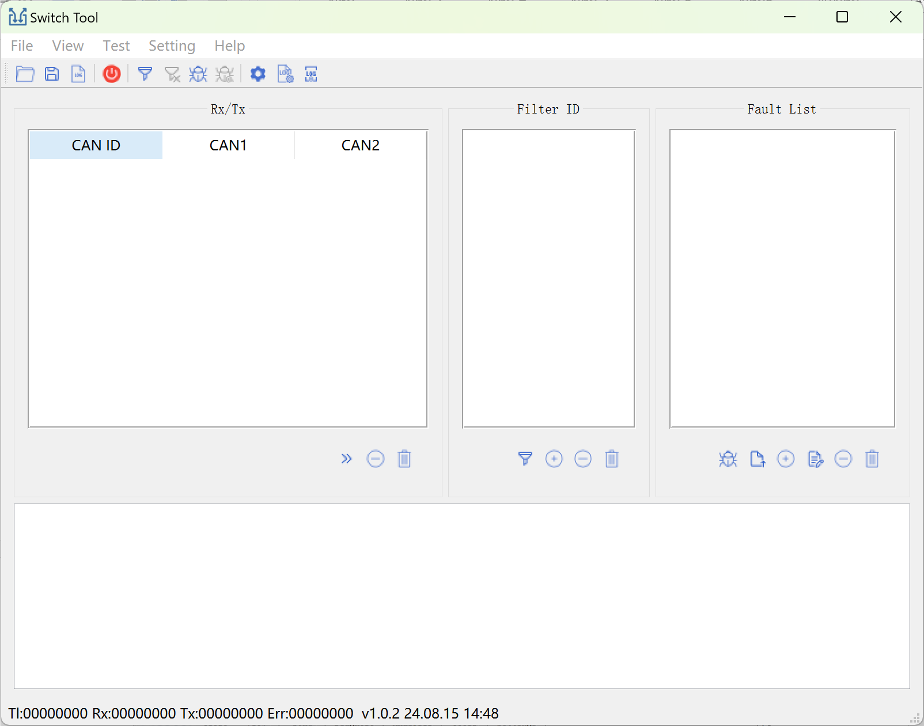
此时打开硬件配置界面，可以看到所有通道已经打开。
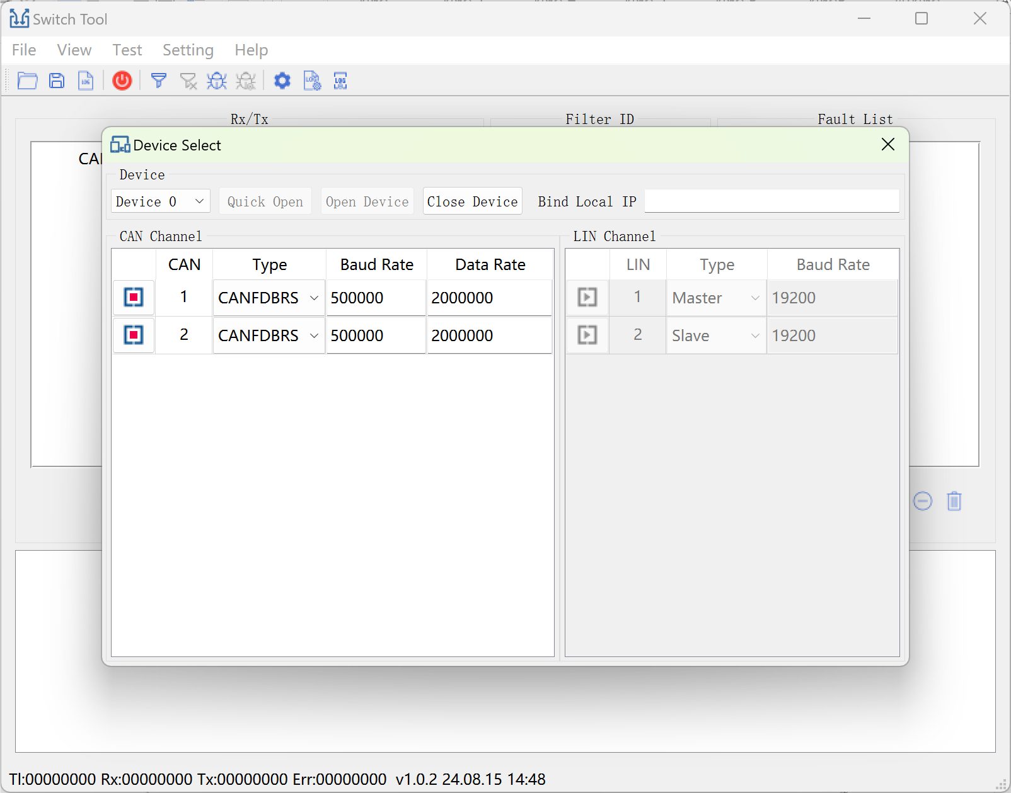

主界面

报文转发
目前硬件为双通道，打开硬件后，通道之间会将彼此收到的数据相互转发出去（默认未开启过滤功能），即CAN1通道收到的数据由CAN2通道发出，CAN2通道收到的数据由CAN1通道发出。下图中的左边的CAN报文转发表显示了接收和转发的报文ID。
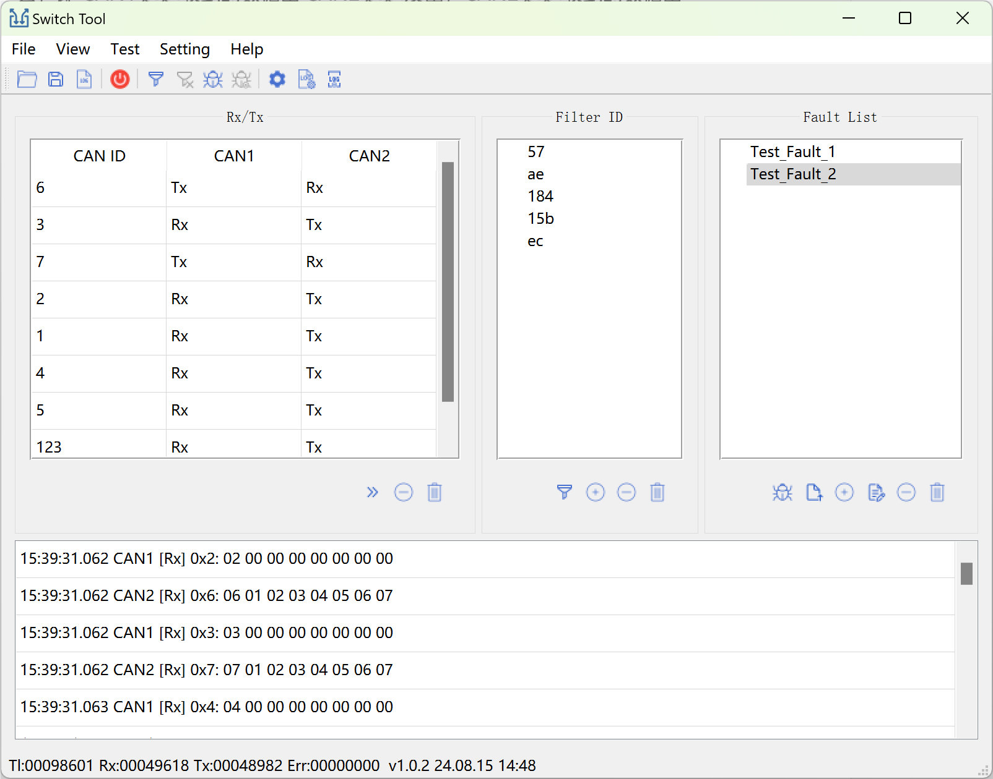
CAN报文转发表(Rx/Tx)显示的CAN消息包含以下信息：
第一列：ID
第二列：CAN1通道接收(Rx)或转发(Tx)的报文
第三列：CAN2通道接收(Rx)或转发(Tx)的报文
注意：图中显示的报文是在未开启过滤功能时的情况。
CAN报文转发表下面的按钮依次为：
添加按钮：将当前行ID添加到右边的过滤表中
删除按钮：删除当前行
清空按钮：清空转发表

报文过滤
有三种方式可以添加需要过滤的CAN ID到过滤表（Filter ID）中：
- 双击CAN报文转发表中的行，自动将行中的CAN ID添加到报文过滤表中。如下图所示，双击转发表中的第二行，CAN ID：3被添加到了过滤表。
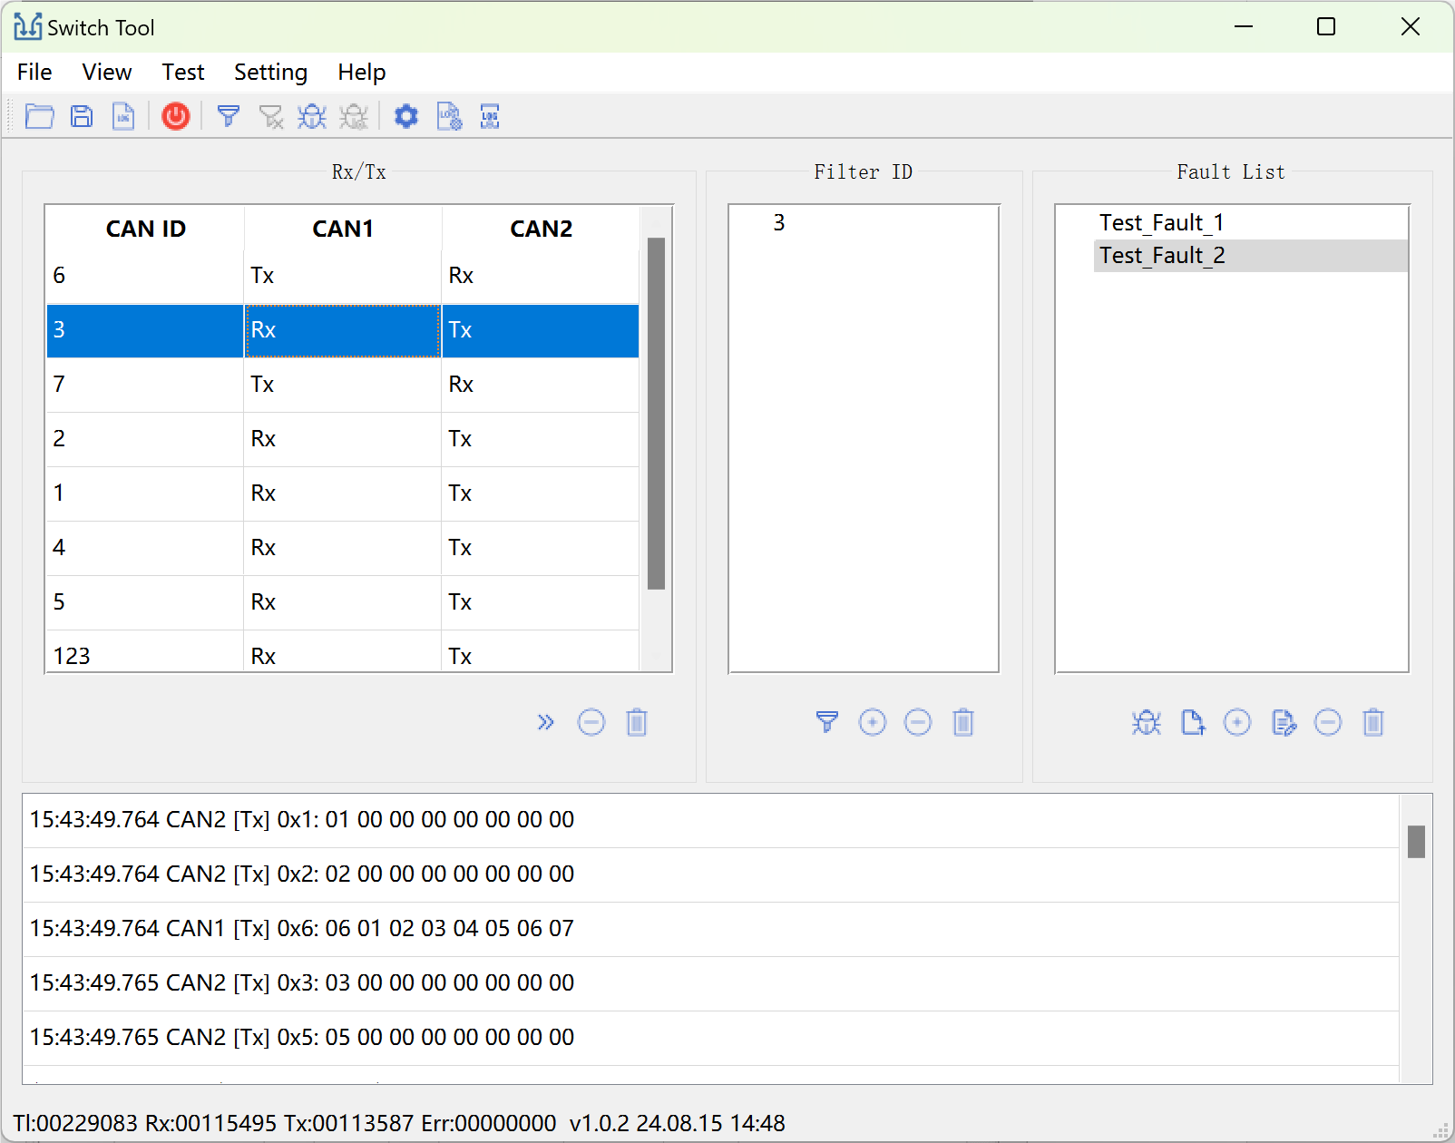
- 单击CAN报文转发表中的行，点击转发表下边的>>按钮，可将当前行的CAN ID添加到过滤表。
- 点击CAN ID过滤表下边的+按钮，下拉选择需要过滤的ID或者输入ID，均可将ID添加到过滤表。如图：
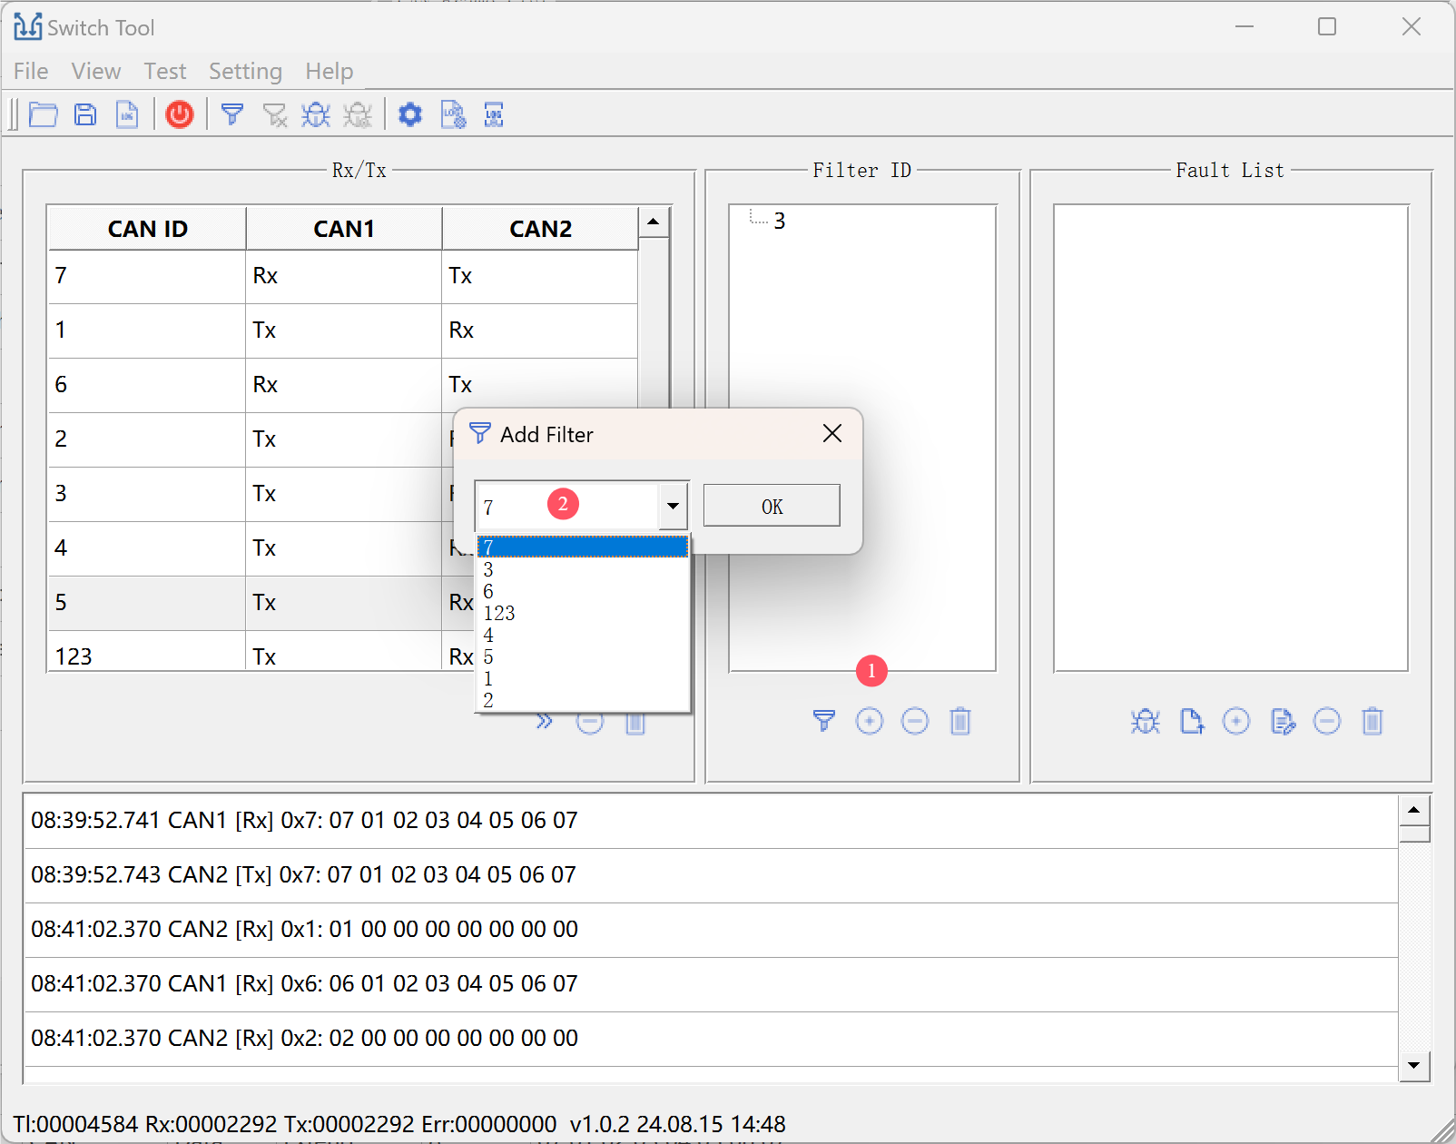
CAN ID过滤表下面的按钮依次为：
过滤按钮：启用/停止过滤功能
添加按钮：新增过滤ID
删除按钮：删除选中ID
清空按钮：清空过滤表

故障注入(报文修改)
有两种方式可以添加故障信息：
- 点击故障表下方的导入故障按钮，选择保存的故障文件，导入故障信息到故障表。如下图所示：
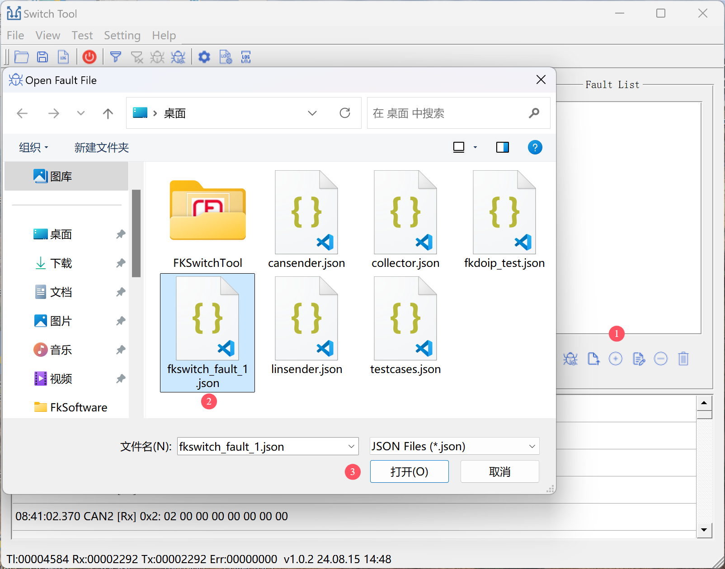
选择导入文件，导入后，将鼠标放到故障名称上，可以显示修改的ID和信号信息，如下图所示：
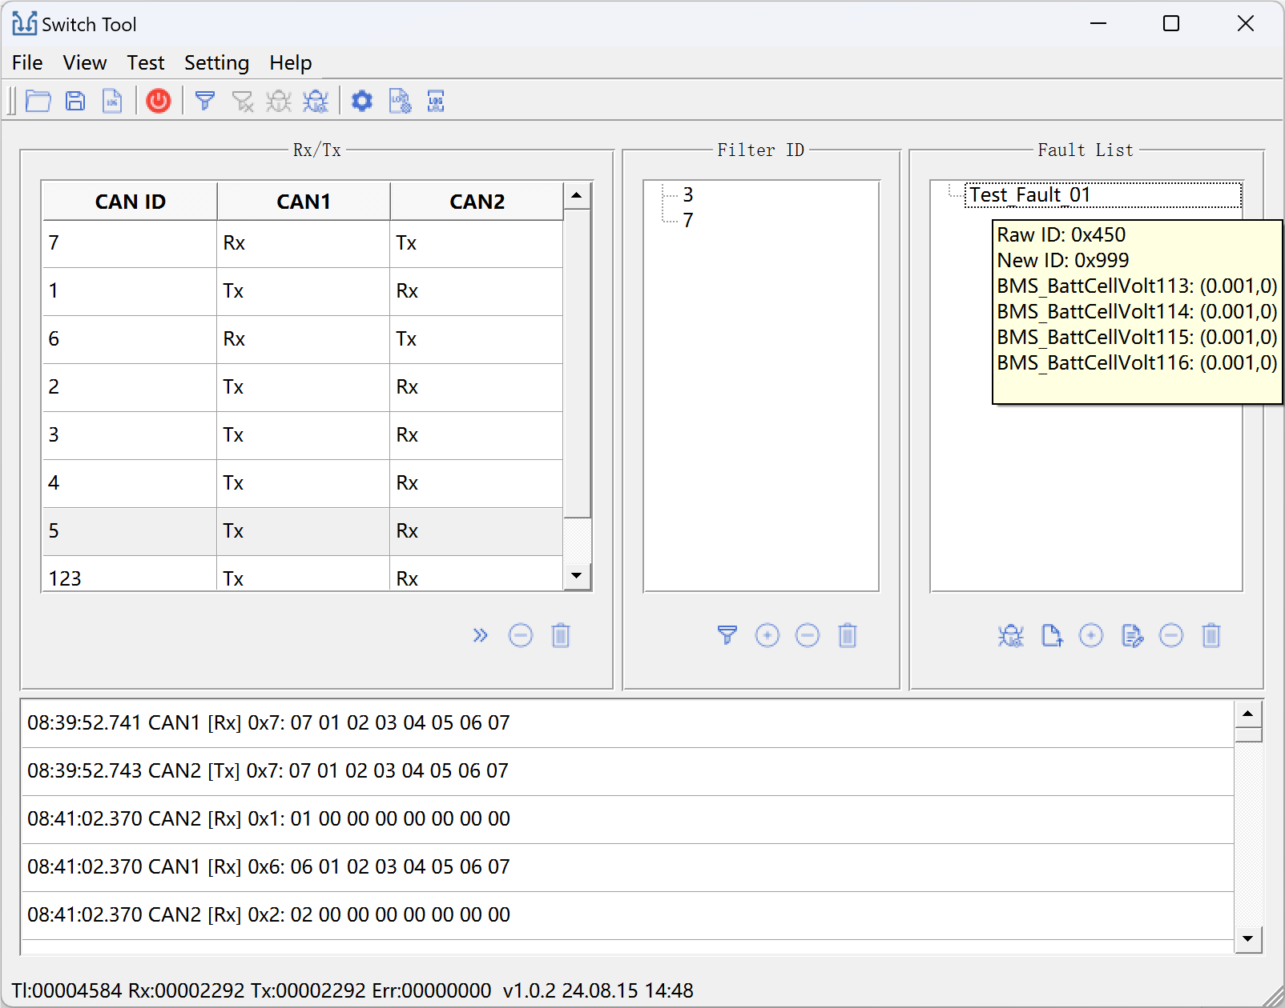
或者双击故障名称，可以查看完整的故障信息，如下图所示：
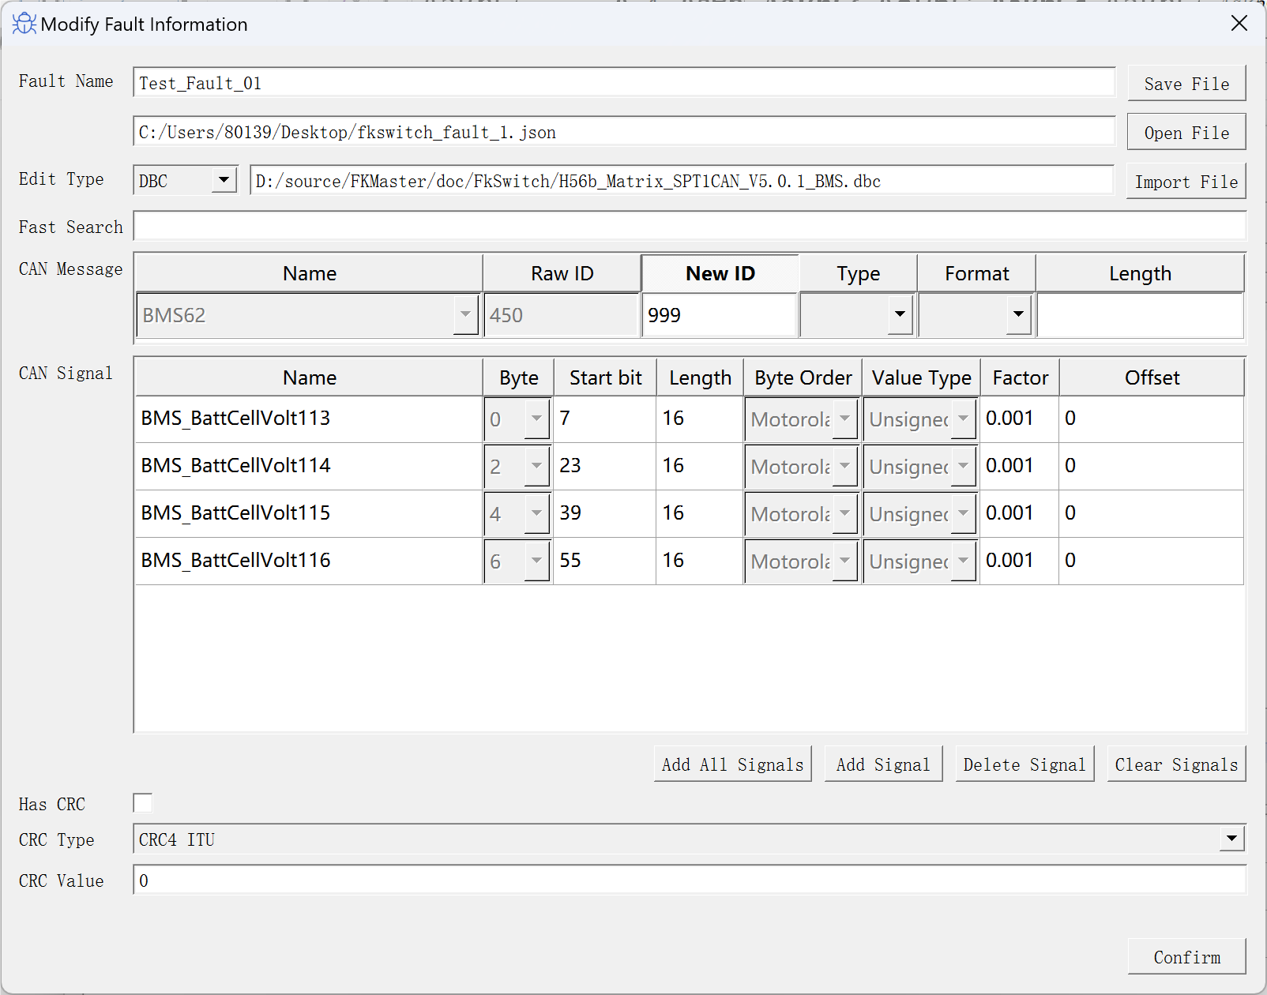
- 点击故障表下方的添加按钮，如下图所示：
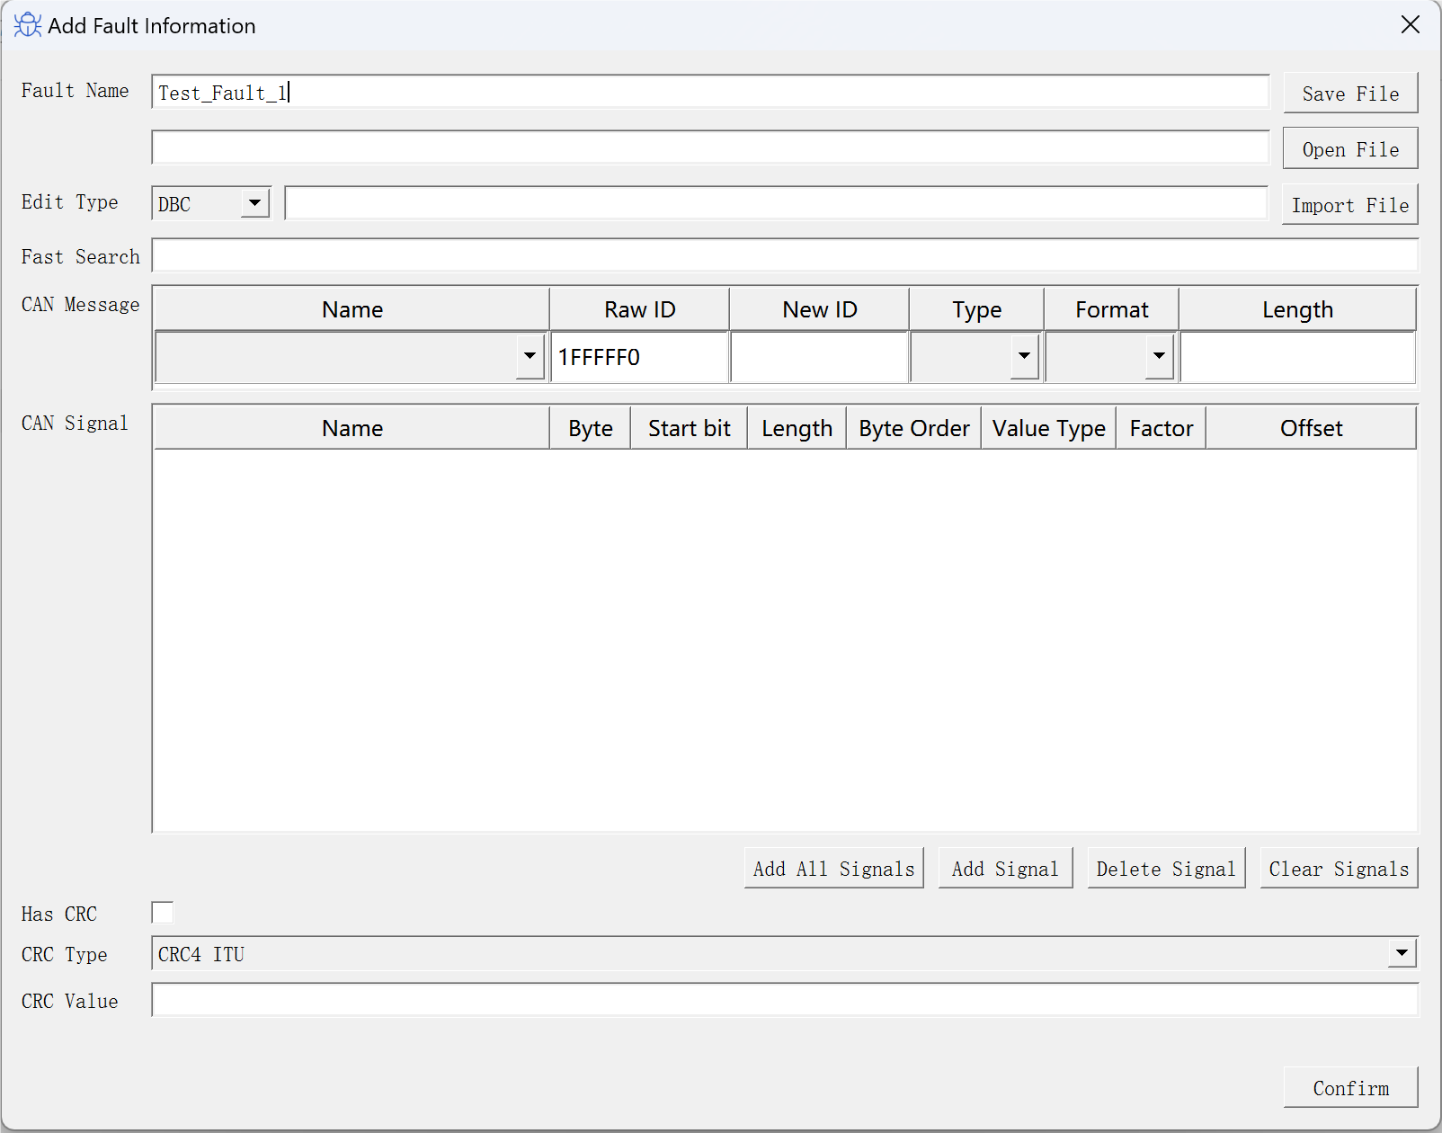
故障信息界面输入框、按钮从上到下、从左到右依次为：
故障名称输入框：必填项，系统会提供默认名称
保存故障文件按钮：将界面的故障信息导出到故障文件
故障文件路径显示框：显示故障文件路径，打开故障文件或者保存故障文件时会显示。
打开故障文件按钮：将故障文件数据导入到故障界面
编辑方式下拉框：目前提供三种方式DBC、ARXML、Manual，默认DBC方式。
BDC/ARXML文件路径显示框：当编辑方式为DBC、ARXML时，可以点击右边的导入文件按钮，导入文件。
导入BDC/ARXML文件按钮：选择需要导入的文件，导入成功则会显示路径。如下图所示：
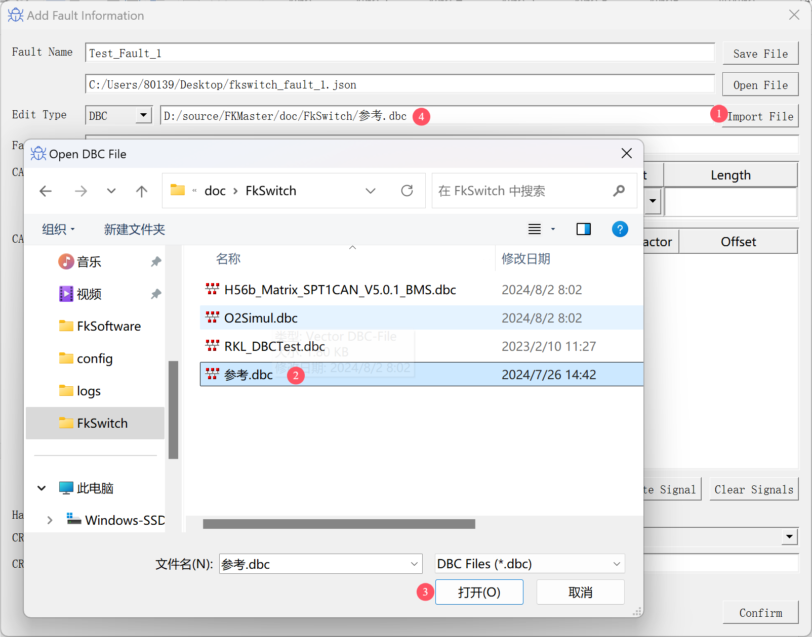
快速搜索框：当导入DBC或ARXML文件后，可在这里输入信号名称，类似搜索引擎，会自动填充完整的信号以及对应的消息信息，适应信号量非常多时，快速匹配。如下图所示，仅需输入EE或者EEC1可以自动显示相关的信息，然后点击信号EEC1_DriversDemandEngPercentTorq，输入框类自动显示：EEC1_DriversDemandEngPercentTorq | EEC1_Electronic_Engine_Controlle | cf00400，分别表示信号名、消息名和消息CAN ID，并且CAN消息表中会自动选中此消息以及显示对应的ID，CAN信号表中会默认添加此信号：
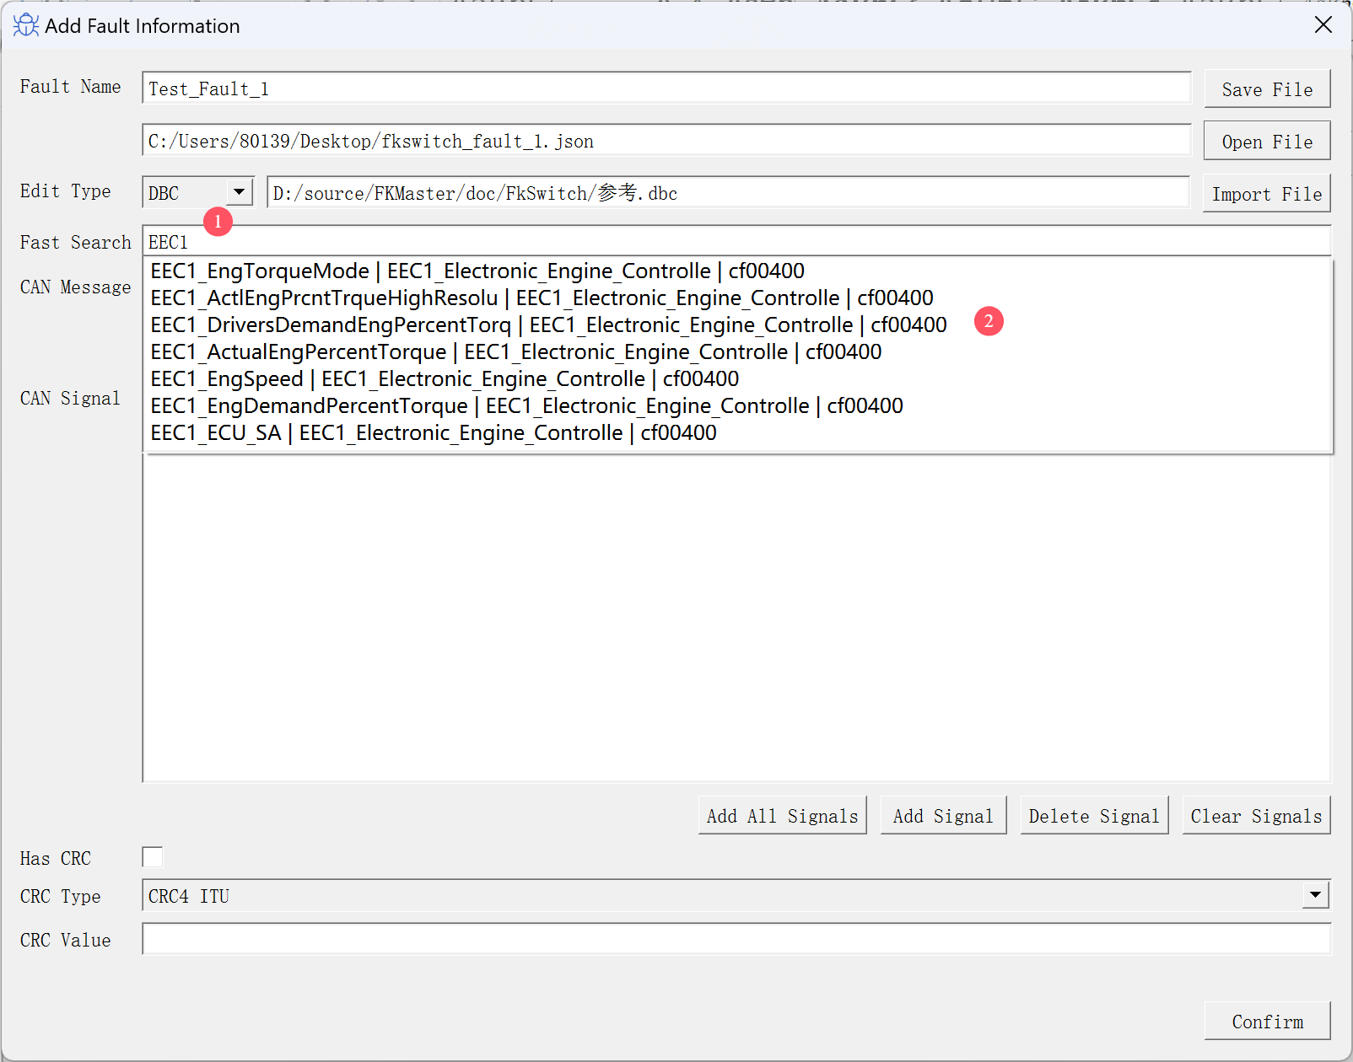
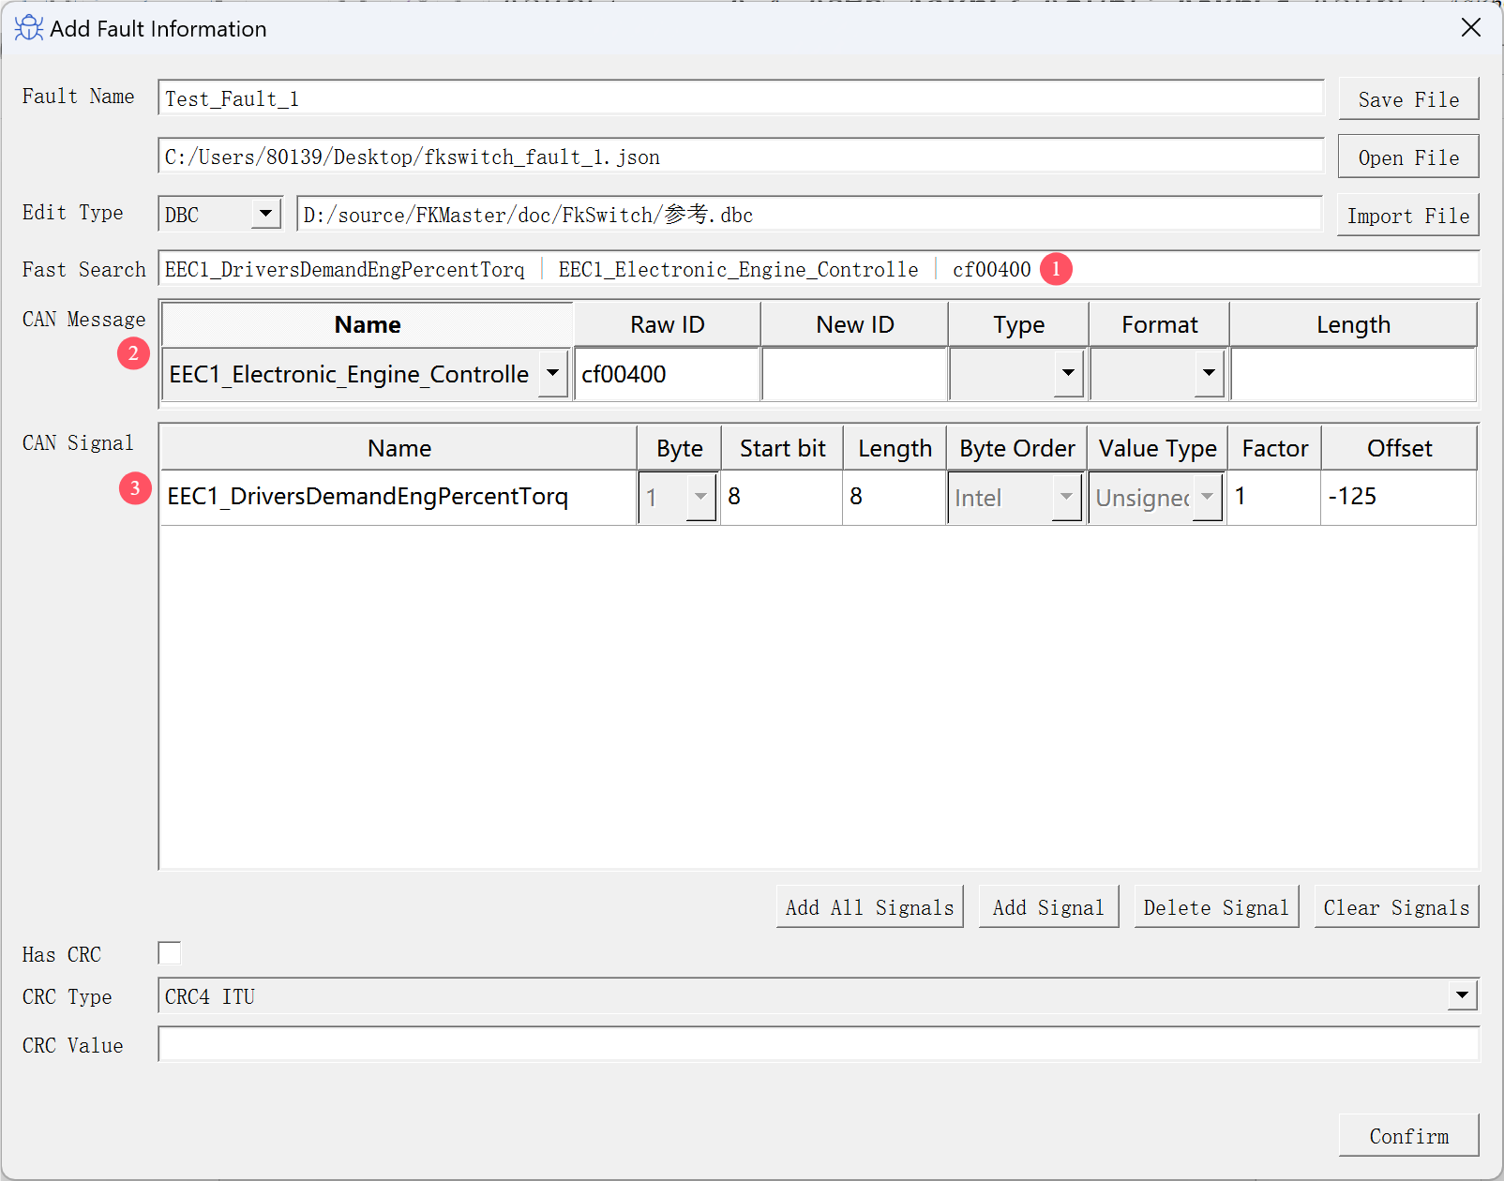
CAN消息表：用于修改CAN报文头部信息，后续详细介绍。
CAN信号表：用于修改CAN报文数据，后续详细介绍。
添加所有信号按钮：当编辑方式为DBC或ARXML时，可将当前消息下的所有信息快速添加到信号表中。如下所示：
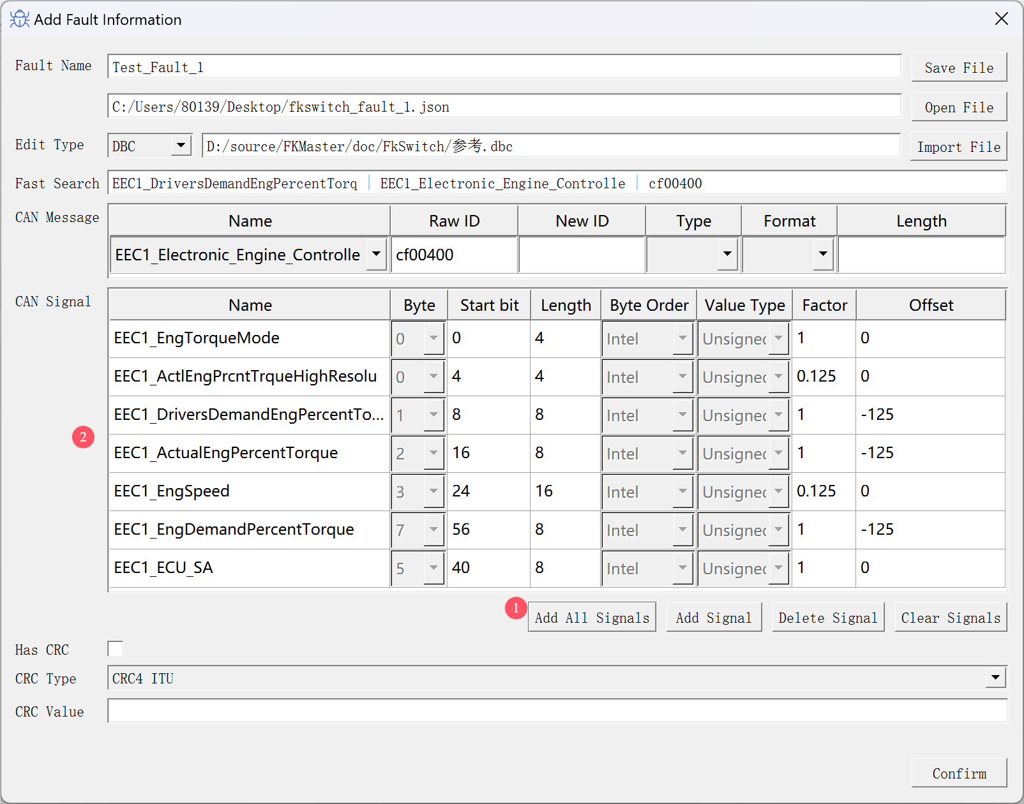
添加信号按钮：当编辑方式为DBC或ARXML时，会自动弹出信号列表，从中选择某个信号添加到信号表中，当编辑方式为Manual时，系统会自动填充一行信号。如下所示：
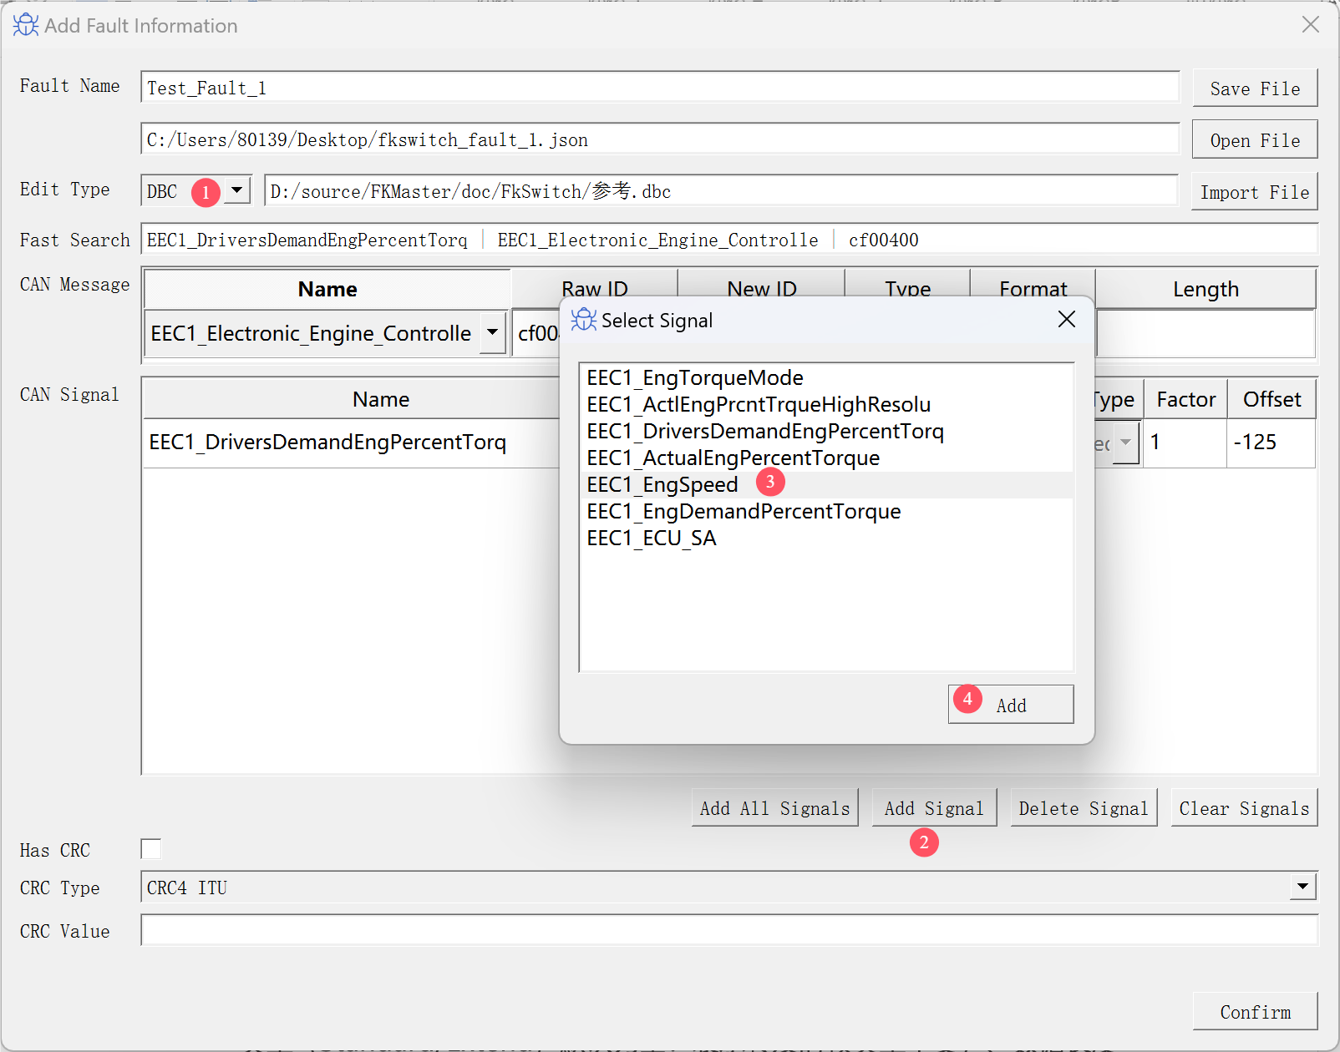
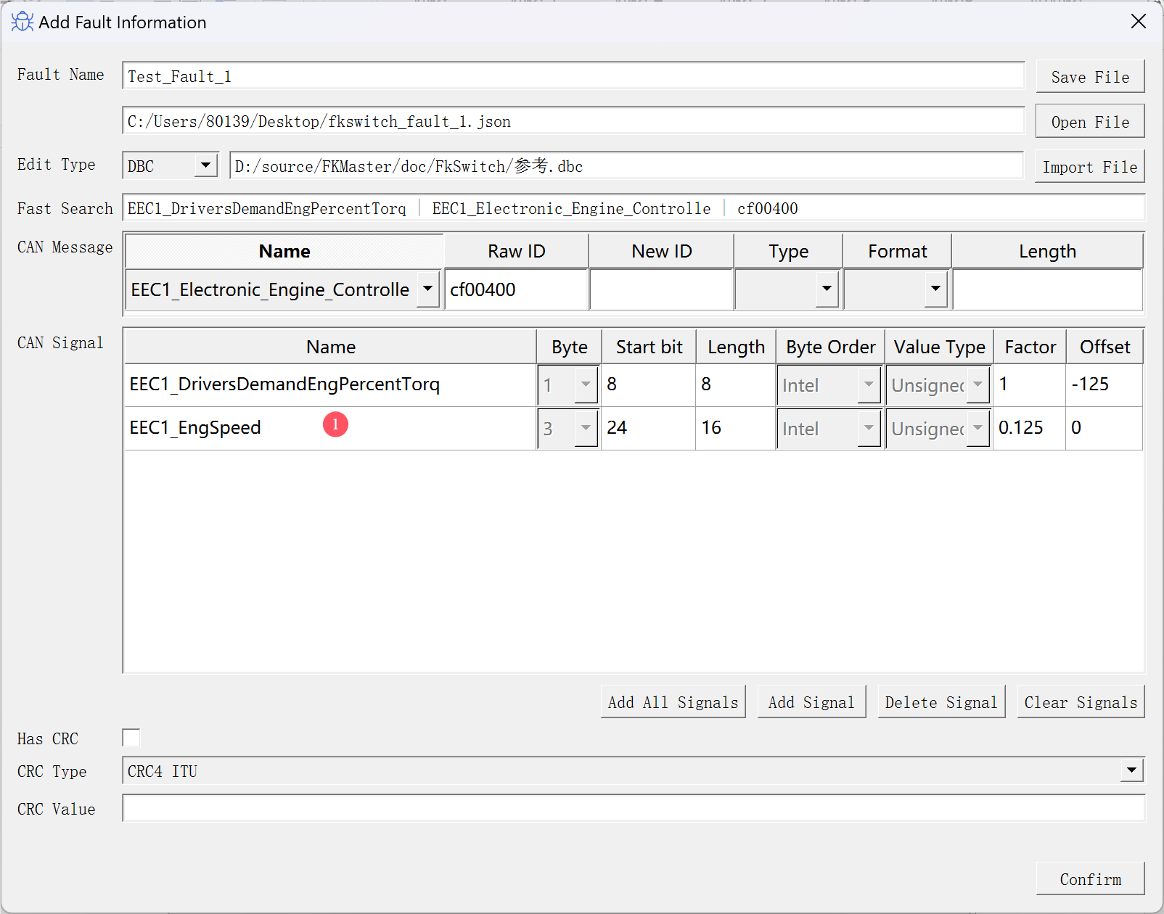
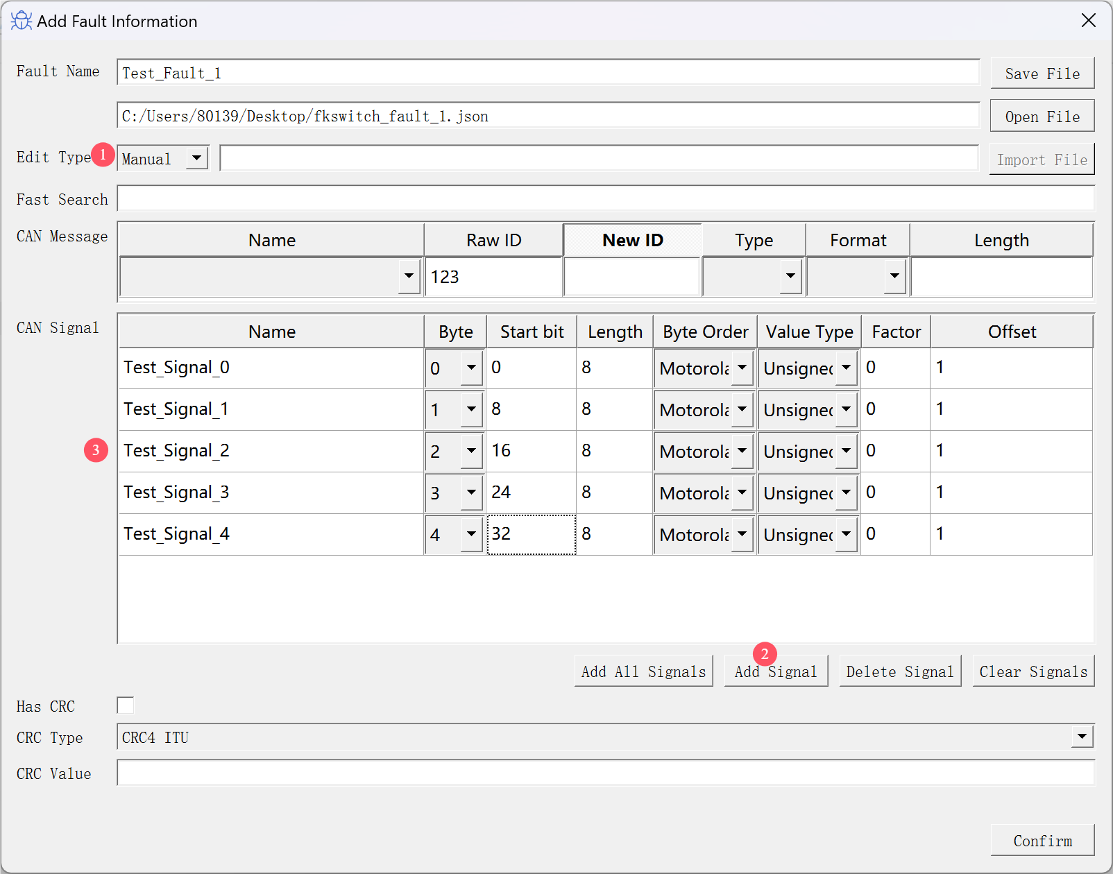
删除信号按钮：删除选中的行，支持连续删除
清空信号按钮：清空所有信号
CRC校验勾选框：保留项
CRC校验类型下拉框：保留项
CRC校验值输入框：保留项
确认按钮：编辑故障完成后，点击此按钮将故障信息添加到故障表中。
CAN消息表信息如下：
第一列：消息名称，当编辑类型为DBC或ARXML时会显示所有消息，下拉即可选择具体的消息。
第二列：原始ID，对应接收的CAN报文ID，故障修改根据此ID进行匹配、修改、转发。
第三列：新ID，转发时的CAN报文ID，默认为空：表示转发时ID不变）。
第四列：CAN类型，支持三种类型：CAN/CANFD/CANFDBRS，默认为空：表示转发时CAN类型不变。
第五列：帧类型，两种类型：Standard/Extend，默认为空：表示转发时帧类型不变。
第六列：数据长度，默认为空：表示转发时数据长度不变。
CAN信号表信息如下：
第一列：信号名
第二列：字节数，信号位于的CAN报文中数据数组的起始字节
第三列：信号起始位
第四列：信号长度，bit
第五列：字节序，两种类型：Motorola/Intel。
第六列：有无符号
第七列：缩放因子
第八列：偏移量
其中新的信号值=信号原始值*缩放因子+偏移量。如果缩放因子==1.0且偏移量==0，则表示不修改信号值。此时新的信号值==原始值。
故障编辑支持的三种方式，最终效果如下：
手动编辑效果图：
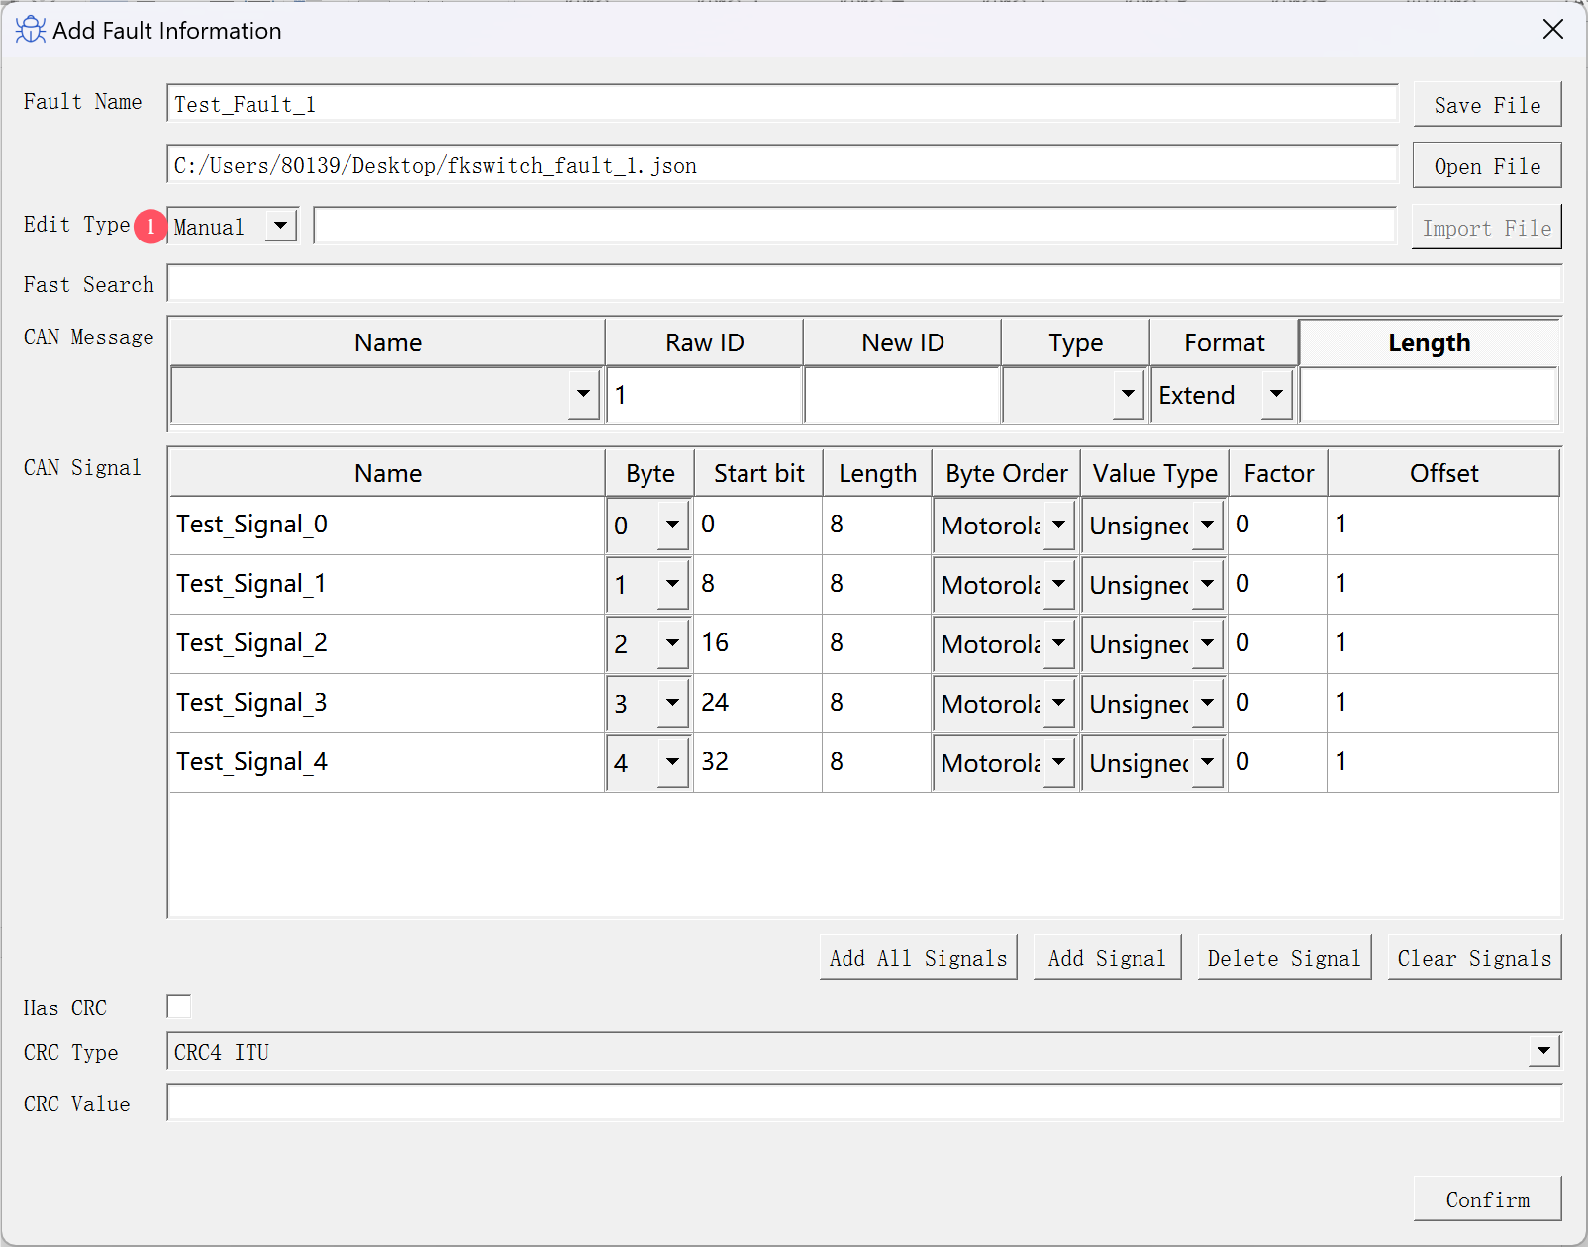
DBC编辑效果图：
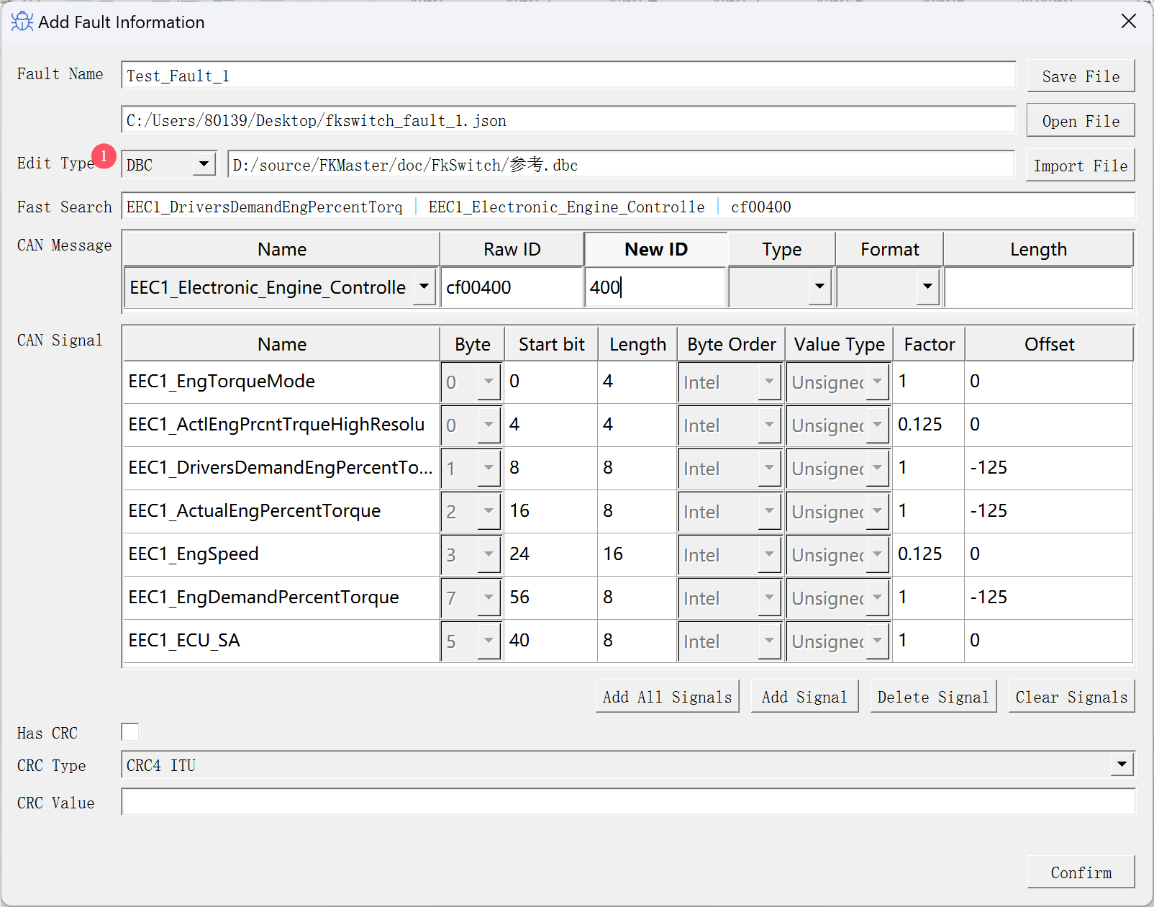
ARXML编辑效果图：
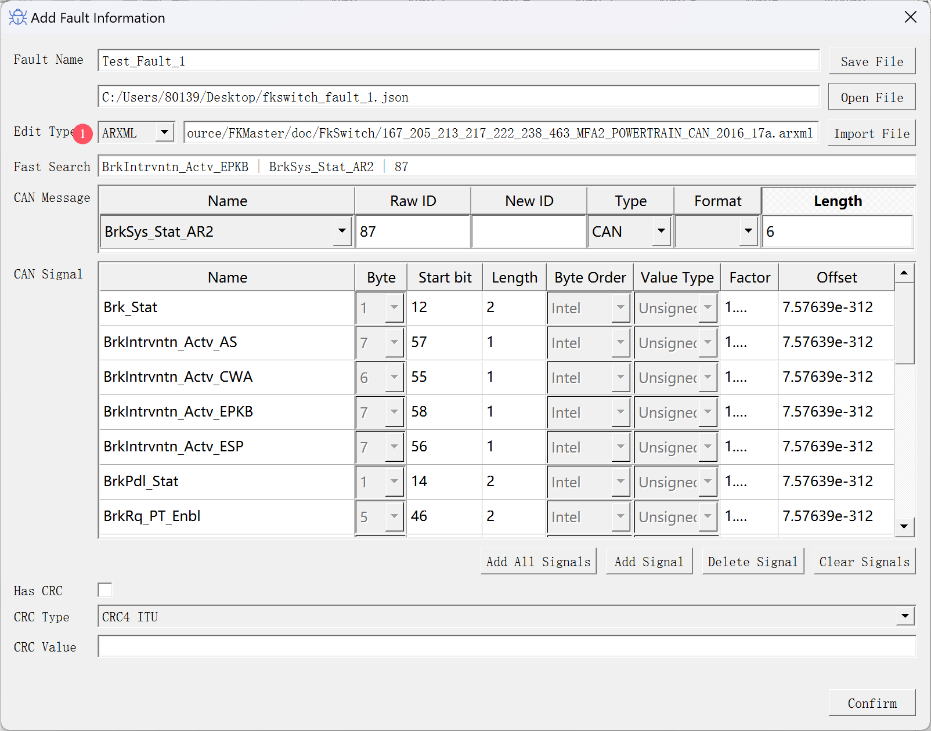
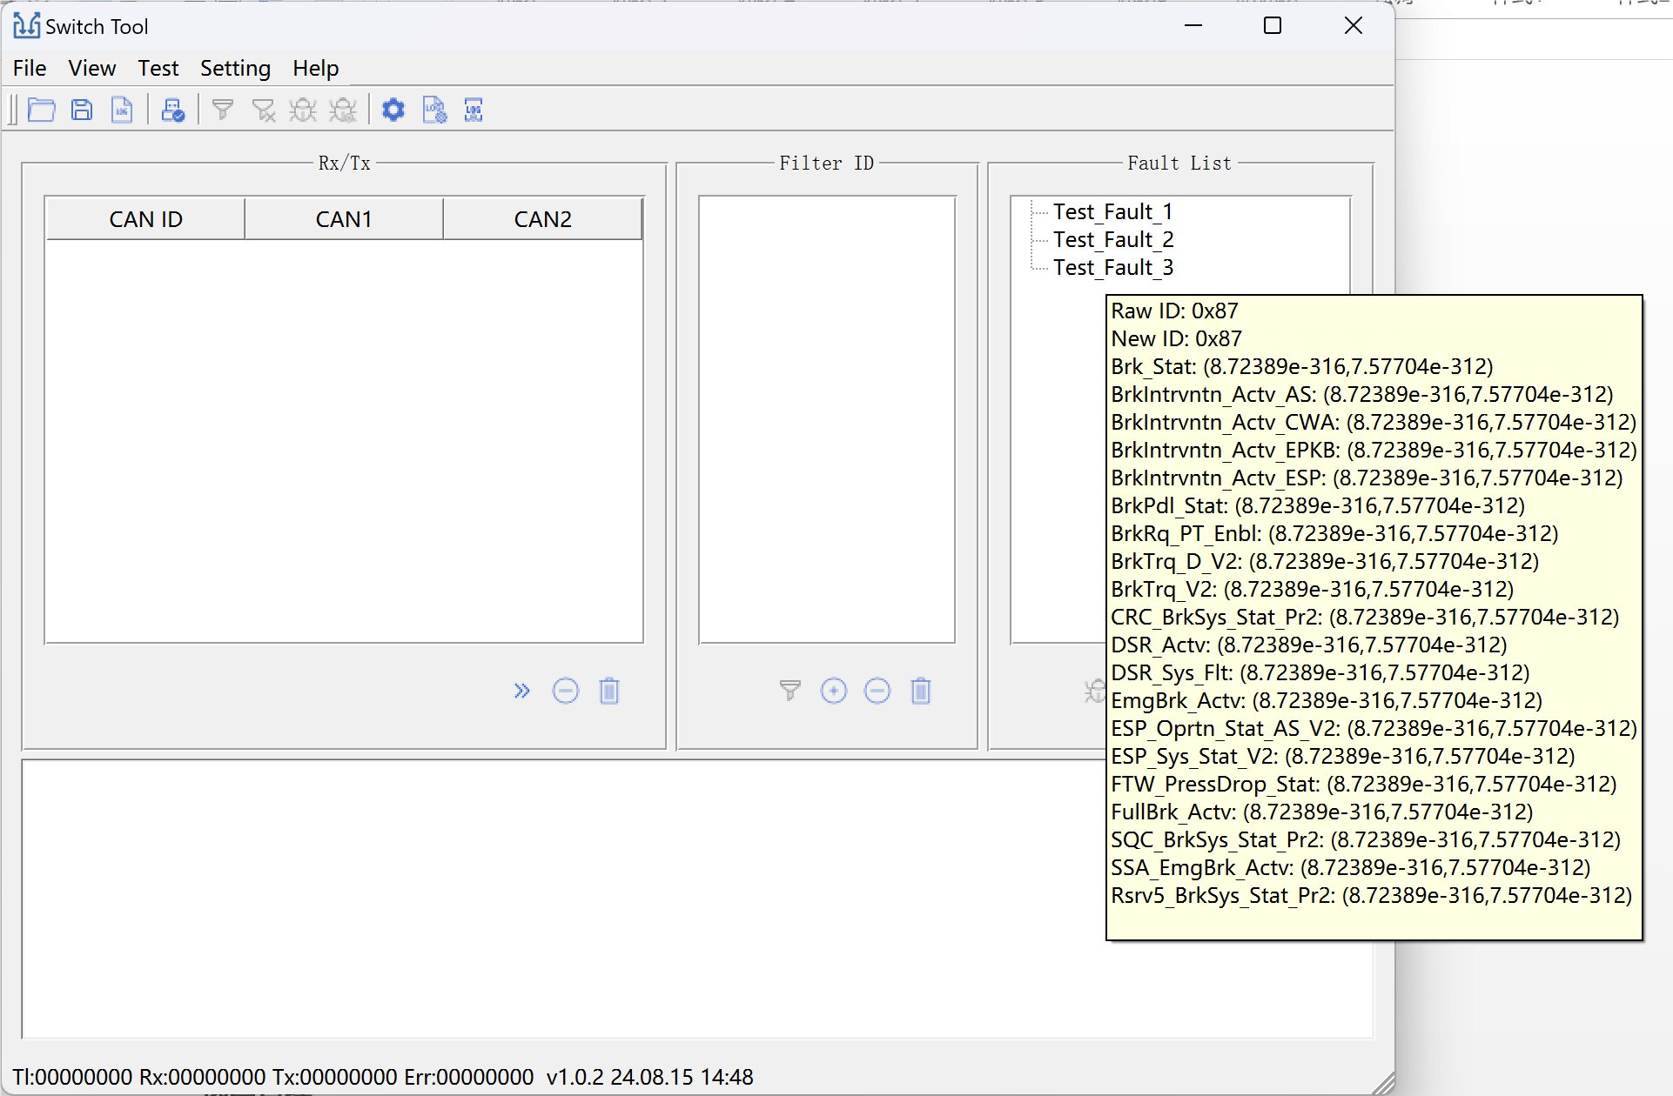

文件管理
支持故障文件导入、导出。
支持界面测试数据导入、导出。如下：
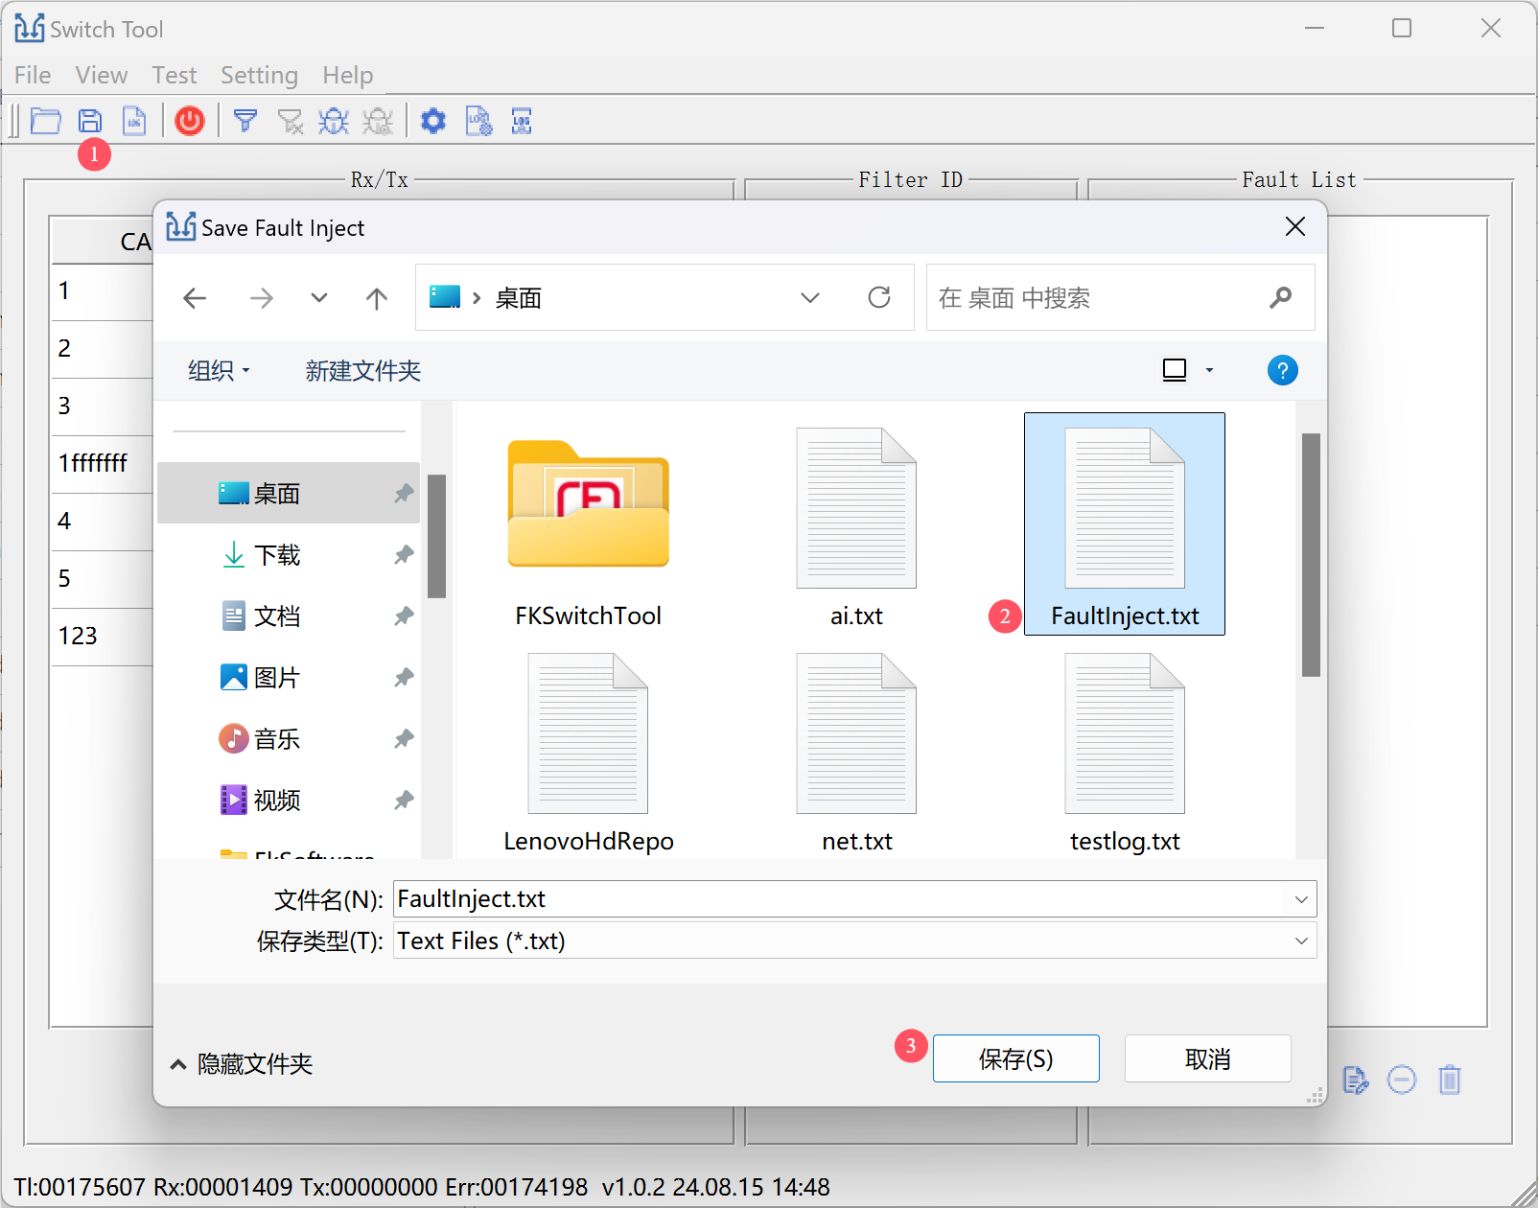
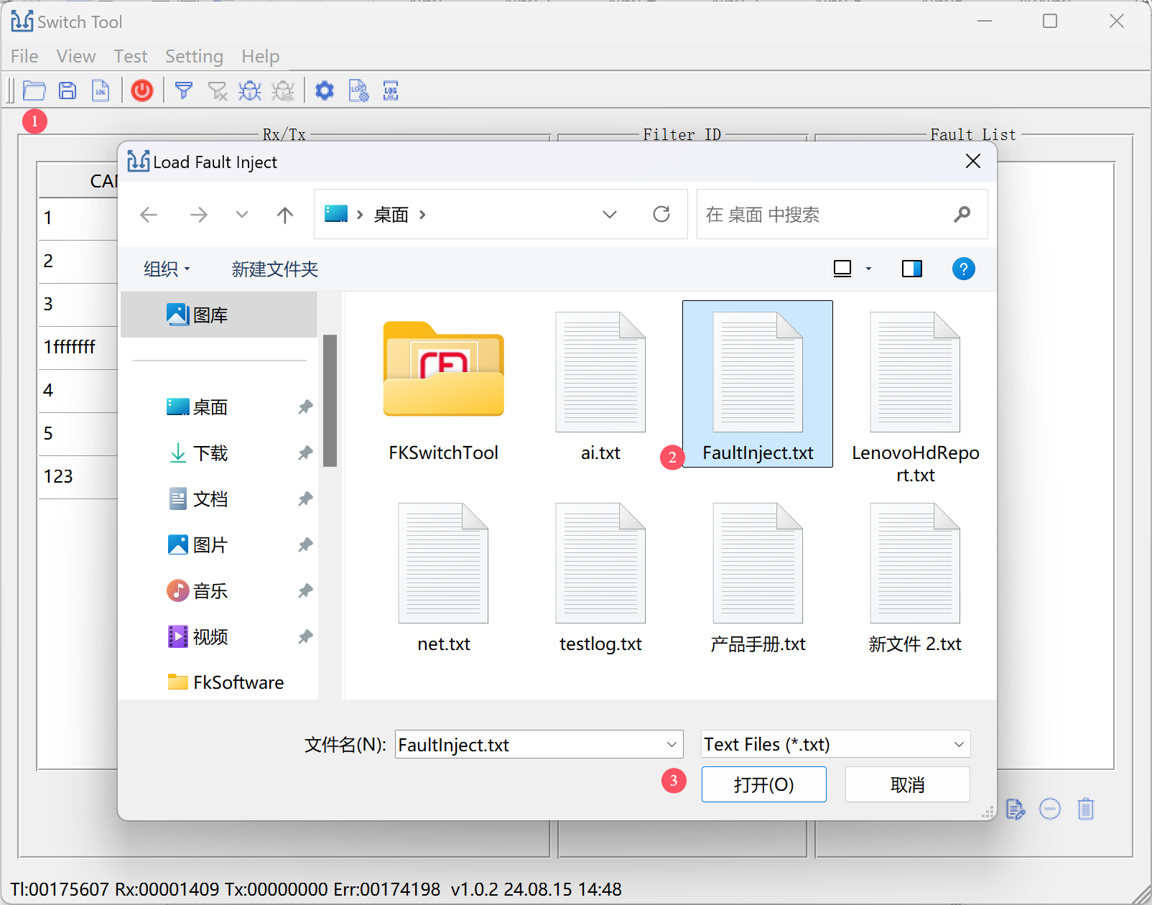

视图管理
日志隐藏、显示，如下：
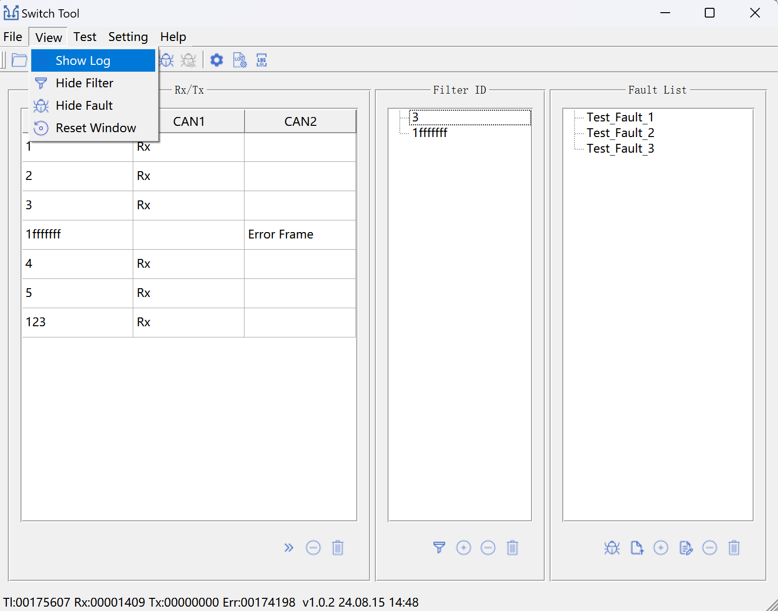
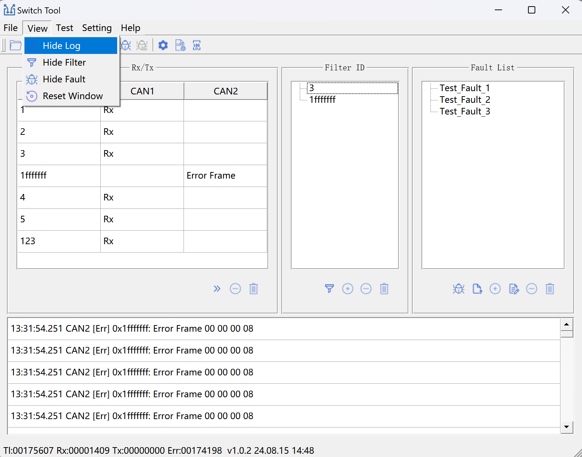
日志筛选，支持通道筛选、消息接收、消息转发、消息过滤、消息修改（故障注入）。如下所示，表示只查看CAN1通道转发的数据：
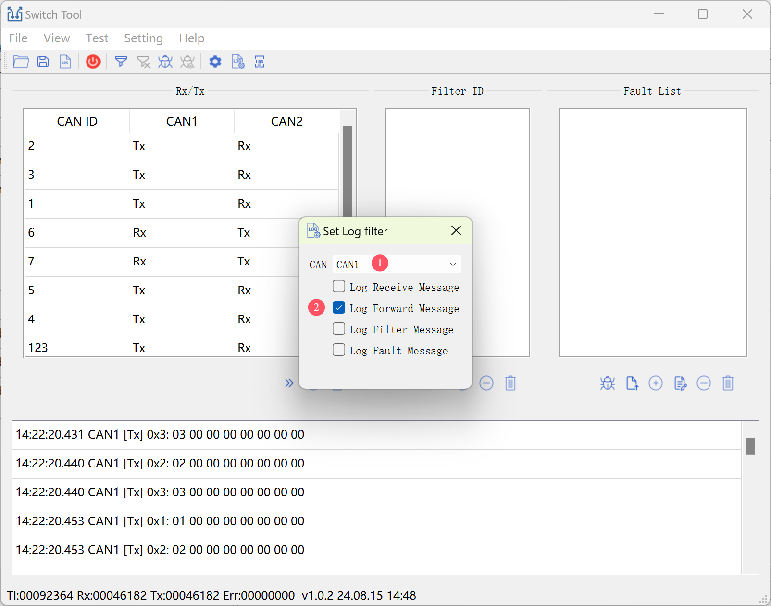
日志中可以看出只显示CAN1通道转发（Tx）的信息：

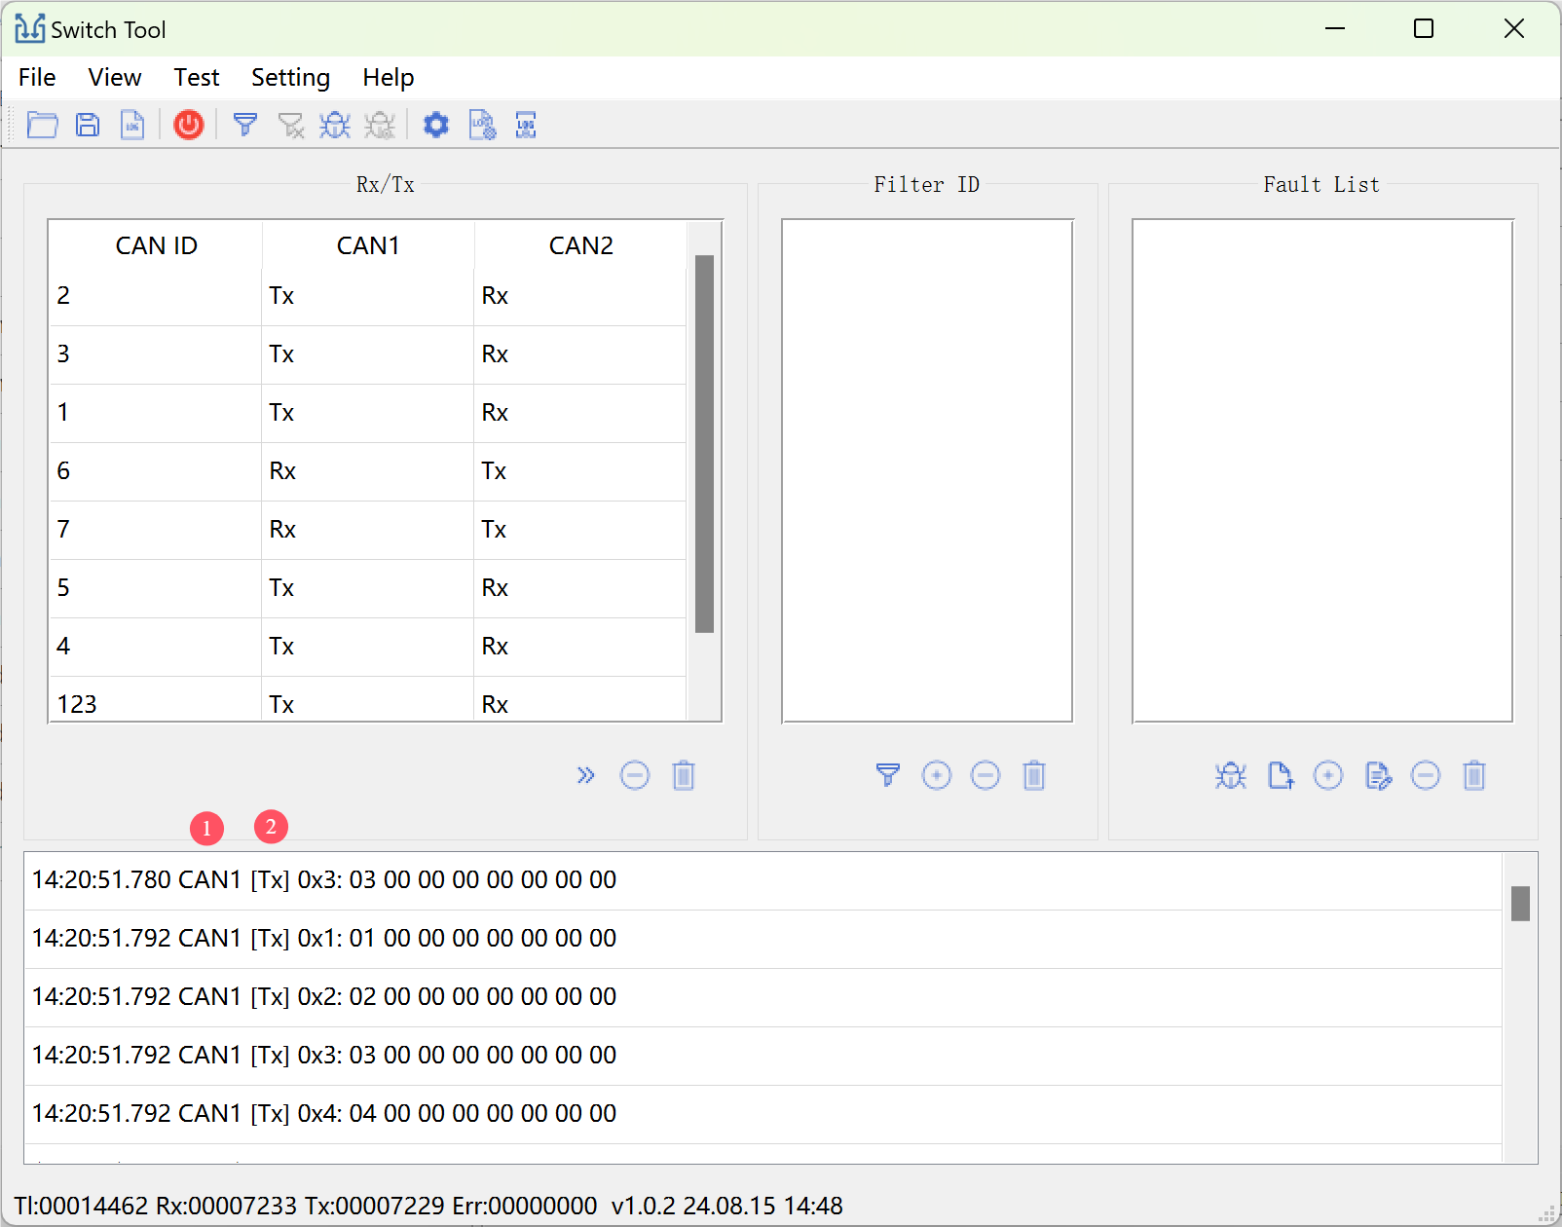
还可隐藏过滤表、故障表，也可一键恢复默认布局。
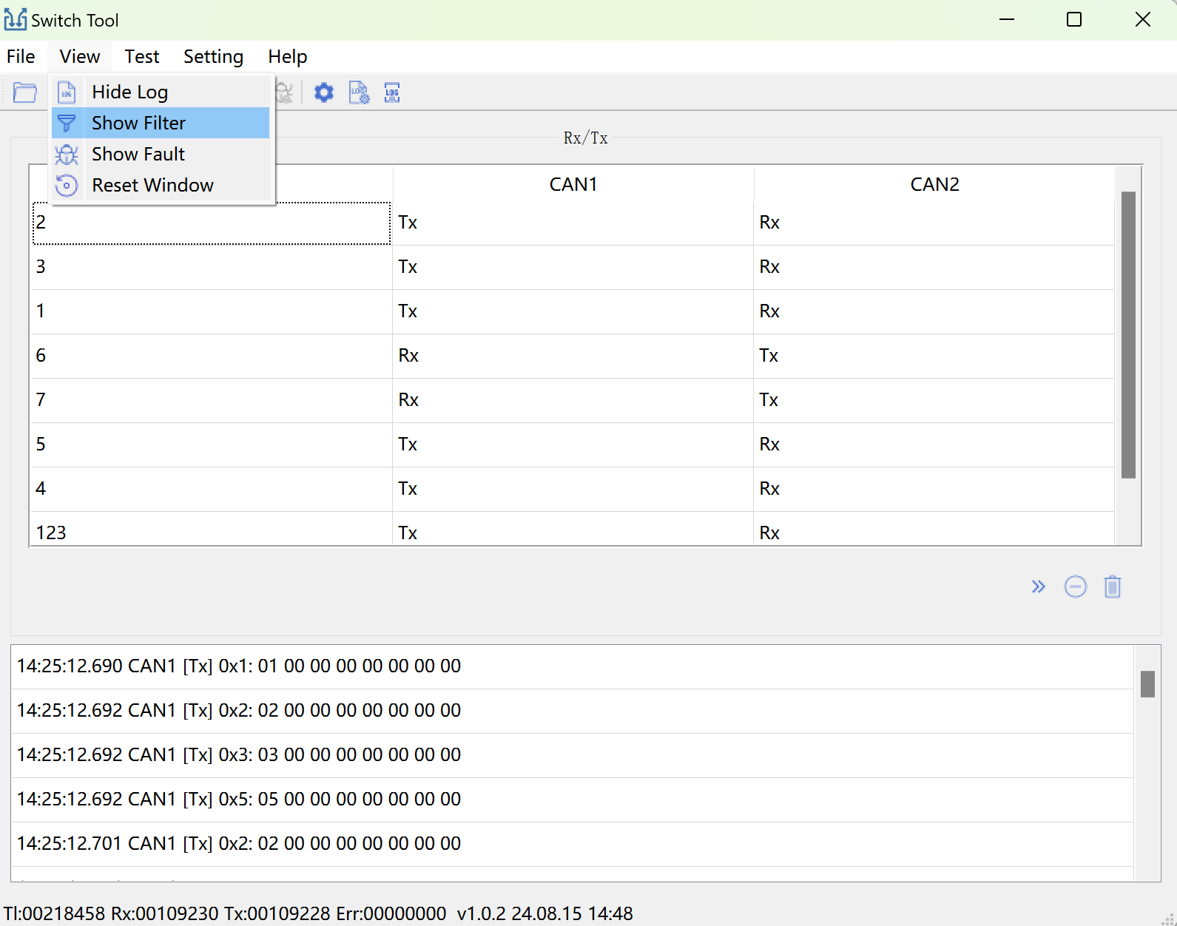

版权申明
本软件说明书版权归本公司所有，任何人未经本公司授权或者允许不得翻录,违者必究。

软件运维

运维期限
- 标准运维期限：自软件购买之日起一年内。
- 延长运维：用户可选择在标准运维期满后延长运维服务，每次可续约一年。
- 运维内容：包括软件更新、bug修复、功能优化等服务。

运维管理
- 版本管理：
- 定期发布软件更新，包括功能增强和bug修复。
- 用户可通过软件内置更新功能或官方网站获取最新版本。
- 建议用户及时更新到最新版本以获得最佳性能和功能。

- 性能监控：
- 软件内置性能监控工具，帮助用户实时监控CAN网络状态。
- 定期检查系统日志，及时发现并解决潜在问题。

- 安全管理：
- 定期进行安全漏洞扫描和修复。
- 提供数据加密功能，保护用户敏感信息。

- 备份策略：
- 建议用户定期备份重要配置文件和数据日志。
- 提供配置导出/导入功能，方便用户快速恢复工作环境。

技术支持
- 在线支持：
- 提供7x24小时在线客户服务平台。
- 用户可通过电子邮件、在线聊天等方式获取技术支持。

- 远程协助：
- 提供远程桌面支持，帮助用户解决复杂问题。

- 培训服务：
- 定期举办在线培训课程，帮助用户深入了解软件功能。
- 提供详细的用户手册和视频教程。

- 升级服务：
- 为用户提供软件升级建议和服务。
- 根据用户反馈持续优化软件功能。

- 响应时间承诺：
- 一般问题：24小时内响应。
- 紧急问题：4小时内响应。

- 专家咨询：
- 提供CAN协议专家咨询服务，解答技术难题。

